建设项目环境影响报告表
（污染影响型）

项目名称：中山市鸿鑫盛环保新材料科技有限公司年产复合盐4000吨、净水剂36000吨新建项目
建设单位(盖章)：中山市鸿鑫盛环保新材料科技有限公司
编制日期：2026年2月

中华人民共和国生态环境部制

目录
一、建设项目基本情况 1
二、建设项目工程分析 7
三、区域环境质量现状、环境保护目标及评价标准 18
四、主要环境影响和保护措施 27
五、环境保护措施监督检查清单 46
六、结论 49
建设项目污染物排放量汇总表 50

一、建设项目基本情况
建设项目名称 | 中山市鸿鑫盛环保新材料科技有限公司年产复合盐4000吨、净水剂36000吨新建项目
项目代码 | 2602-442000-16-01-999226
建设单位联系人 |  | 联系方式
建设地点 | 中山市三角镇高平大道西10号A栋厂房第一层之二
地理坐标 | E113°27′15.553″，N22°42′44.531″
国民经济  行业类别 | C2662专项化学用品制造 | 建设项目  行业类别 | 二十三、化学原料和化学制品制造业—46 专用化学制品制造266-单纯物理分离、物理提纯、混合、分装的（不产生废水或挥发性有机物的除外）
建设性质 | ☑新建（迁建）  □改建  □扩建  □技术改造 | 建设项目  申报情形 | 首次申报项目  □不予批准后再次申报项目  超五年重新审核项目  □重大变动重新报批项目
项目审批（核准/  备案）部门（选填） | / | 项目审批（核准/  备案）文号（选填） | /
总投资（万元） | 100 | 环保投资（万元） | 10
环保投资占比（%） | 10 | 施工工期 | /
是否开工建设 | 否  是： | 用地（含用海）  面积（㎡） | 800
专项评价设置情况 | 无
规划情况 | 园区名称：中山高平化工区；  审批机关、审批文件名称及文号：广东省环境保护局《关于中山高平化工区扩建项目环境影响报告书审批意见的函》（粤环函［2001］735号），2001年10月22日；
规划环境影响评价情况 | 《中山高平化工区扩建项目环境影响报告书》，中山大学环境科学研究所，中山市环境科学研究所，2001年7月；  广东省环境保护局《关于中山高平化工区扩建项目环境影响报告书审批意见的函》（粤环函[2001]735号），2001年10月22日；  中山市三角镇人民政府《关于中山市三角镇高平化工区综合纺织漂/印染区产业功能调整的函》（角府函〔2025〕151号）；
规划及规划环境影响评价符合性分析 | 项目与所在地规划、规划环评、审查意见相符性分析  高平工业集聚区位于中山市三角镇的东部，中山三角高平化工区前身为中山市人民政府批复建设的三角镇高平临海工业区，该工业区于1997年取得中山市环保局的环评批复（中环[1997]49号）。中山市人民政府于1998年以中府办函[1998]39号文同意在三角镇高平临海工业区基础上建立“中山市三角镇高平工业区”。该工业区于2001年进行了扩建并更名为中山市三角镇高平化工区，广东省环保局以粤环函[2001]735号文批复同意此次扩建。扩建后，化工区总占地面积为666.67h㎡，建设五金加工区（26.67h㎡）、电子及线路板工业区（46.67h㎡）、纺织与印染工业区（376.67h㎡）、公用工程工业区（14.33h㎡）和综合加工工业区（125.67h㎡），此外还设有仓储、公共服务、贸易和房地产等用地（13.33h㎡）。2025年，该工业区以角府函〔2025〕151号文批复同意在严格控制不增加全园区废水排放量、污染物排放量，以及电镀、印染、线路板等行业的废水排放量的前提下，以非重大调整方式变更中山市三角镇高平化工区综合纺织漂印染区产业功能。  本项目选址位于中山市三角镇高平大道西10号A栋厂房第一层之二，根据角府函〔2025〕151号文，经中山市三角镇高平化工区综合纺织漂印染区调整产业功能后，本项目建设地点位于综合加工二区（详见附图11），其建设内容须符合该区域产业定位要求。根据高平工业区规划，综合加工二区产业定位为纺织漂/印染业、高端装备制造业、电子信息制造业，以及现代制造业中轻无污染行业。本项目主要生产复合盐、净水剂，建设内容属于现代制造业中轻污染行业；本项目生活污水经化粪池预处理后经市政污水管网排入中山市三角镇污水处理有限公司处理；生产废水收集后交给有废水处理能力的公司处理，不涉及生产废水排放。因此符合高平工业区产业定位要求。  综上，本项目符合中山三角镇高平工业区的发展规划。

其他符合性分析 | 表1相符性分析一览表
  序号 | 产业、准入政策名称 | 涉及条款 | 项目建设情况 | 相符性判定
  1 | 《产业结构调整指导目录（2024年本）》 | / | 项目生产工艺和生产的产品均不属于规定的限制类和淘汰类。 | 符合
  2 | 《市场准入负面清单（2025年版）》 | / | 本项目为C2662专项化学用品制造，不属于禁止准入类和许可准入类，属于负面清单以外的行业。 | 符合
  3 | 《广东省坚决遏制“两高”项目盲目发展实施方案》 | 严控重点区域“两高”项目。严禁在经规划环评审查的产业园区以外区域，新建及扩建石化、化工、有色金属冶炼、平板玻璃项目。珠三角核心区域禁止新建、扩建水泥、平板玻璃、化学制浆、生皮制革以及国家规划外的钢铁、原油加工等项目；禁止新建、扩建燃煤火电机组和企业自备电站，推进现有服役期满燃煤火电机组有序退出。对未完成上年度能耗强度下降目标，或能耗强度下降目标形势严峻、用能空间不足的地区，实行“两高”项目缓批限批或能耗减量替代。对超过重点污染物排放总量控制指标或未完成环境质量改善目标的区域，执行更严格的排放总量控制要求。 | 本项目属于C2662专项化学用品制造，不属于“两高”项目类别。 | 符合
  4 | 与中山市“三线一单”生态环境分区管控方案相符性分析-三角高平化工区重点管控单元，环境管控单元编码：ZH44200020024 | 1-1. 【产业/鼓励引导类】①鼓励五金加工（含电镀）、电子及线路板、高端纺织印染、化工、高端装备制造等产业。②鼓励发展与现有园区产业相协调，与现有印染、电镀和电子信息产业相配套的下游相关产业，完善和延伸化工区的产业链。优化产业结构，鼓励发展排污量少、环境风险小、产值高、技术含量高的工业项目，逐步淘汰传统的高耗能、高排污量、低产出的落后行业。 | 本项目位于中山市三角镇高平大道西10号A栋厂房第一层之二，年产复合盐4000吨、净水剂36000吨，属于专项化学用品制造，不属于禁止类及限制类项目。 | 符合
  4 |  | 1-2. 【产业/限制类】根据电镀、化工、印染等产业具体的生产工艺和技术路线，将企业的产值、税收与排污量挂钩，建立单位排污量经济贡献量化指标，制定最低入园标准。 |  | 符合
  4 |  | 1-3. 【大气/限制类】原则上不再审批或备案新建、扩建涉使用非低（无）VOCs涂料、油墨、胶粘剂原辅材料的工业类项目，相关豁免情形除外。 | 本项目不使用非低（无）VOCs含量的涂料、油墨、胶粘剂，符合相关要求。 | 符合
  4 |  | 1-4. 【土壤/鼓励引导类】鼓励企业采用先进适用技术和生产工艺、替代原料，对涉重金属落后产能进行改造，促进重点污染物的减排。 | 项目不涉及。 | 符合
  4 |  | 1-5. 【土壤/综合类】严格重点行业企业准入管理，新、改、扩建重点行业建设项目应遵循重点重金属污染物排放“等量替代”原则。 | 项目不涉及。 | 符合
  4 |  | 1-6. 【土壤/限制类】建设用地地块用途变更为住宅、公共管理与公共服务用地时，变更前应当按照规定进行土壤污染状况调查。 | 不涉及建设用地地块用途变更。 | 符合
  4 |  | 2-1. 【能源/限制类】①提高资源能源利用效率，推行清洁生产，对于国家已颁布清洁生产标准及清洁生产评价指标体系的行业，新建、改建、扩建项目均要达到行业清洁生产先进水平。②集中供热区域内达到供热条件的企业不再建设分散供热锅炉。③新建锅炉、炉窑只允许使用天然气、液化石油气、电及其它可再生能源。 | 项目使用电能进行生产。 | 符合
  4 |  | 2-2. 【水/限制类】电镀行业中水回用率力争达到60%以上。鼓励印染行业生产用水重复利用率应达到40%以上。 | 项目不属于电镀及印染行业。 | 符合
  4 |  | 3-1. 【水、气/限制类】严格污染物总量控制，实行污染物削减替代。建设项目须明确重金属污染物排放总量来源。 | 项目不涉及。 | 符合
  4 |  | 3-2. 【水/限制类】工业园区内生产废水和生活污水排放量不得超过12.76万吨/日（4657万吨/年），化学需氧量排放量不得超过12.36吨/日（4510吨/年），氨氮排放量不得超过0.124吨/日（37.2吨/年）。 | 项目生活污水经化粪池处理后经市政管网排入中山市三角镇污水处理有限公司，生活污水排放量较少；水喷淋、清洗废水委托给有处理能力的废水处理机构处理，无需分配水污染物排放总量指标，废水经有效处理后不会对周围水环境造成太大的影响。 | 符合
  4 |  | 3-3. 【大气/限制类】①工业园区内的二氧化硫排放量不得超过3156吨/年，二氧化氮排放量不得超过3185吨/年。②涉新增挥发性有机物排放的项目实行两倍削减替代。 | 项目不涉及。 | 符合
  4 |  | 4-1. 【水/综合类】①集中污水处理厂应采取有效措施，防止事故废水直接排入水体，完善污水处理厂在线监控系统联网，实现污水处理厂的实时、动态监管。②单元内涉及省生态环境厅发布《突发环境事件应急预案备案行业名录（指导性意见）》所属行业类型的企业，应按要求编制突发环境事件应急预案，需设计、建设有效防止泄漏化学物质、消防废水、污染雨水等扩散至外环境的拦截、收集设施，相关设施须符合防渗、防漏要求。 | 本项目不涉及省生态环境厅发布《突发环境事件应急预案备案行业名录（指导性意见）》所属行业类型的企业。但应落实好环境风险措施，进行地面硬化处理、配套拦截措施等。 | 符合
  4 |  | 4-2. 【土壤/综合类】①加强区域土壤污染的环境风险管控，加强土壤污染排查、治理和修复工作。②园区内企业要落实《工矿用地土壤环境管理办法（试行）》要求，在项目环评、设计建设、拆除设施、终止经营等环节落实好土壤和地下水污染防治工作。 | 项目位于中山市三角镇高平大道西10号A栋厂房第一层之二，地面均硬底化，不会对土壤及地下水造成污染。 | 符合
  4 |  | 4-3. 【固废/综合类】强化危险废物处置单位的环境风险源监控，提升危险废物监管能力，利用信息化手段，推动全过程跟踪管理。 | 项目不涉及。 | 符合
  4 |  | 4-4. 【风险/综合类】建立企业、园区、生态环境部门三级环境风险防控联动体系，建立事故应急体系，落实有效的事故风险防范和应急措施，成立应急组织机构，加强环境应急管理，定期开展应急演练，提高区域环境风险防范能力。 | 建立企业、园区、生态环境部门三级环境风险防控联动体系，建立事故应急体系，落实有效的事故风险防范和应急措施，成立应急组织机构，加强环境应急管理，定期开展应急演练，提高区域环境风险防范能力。
  5 | 《中山市地下水污染防治重点区划定方案》 | 根据地下水资源保护和污染防治管理需要，将地下水污染防治重点区分为保护类区域和管控类区域（中山市地下水污染防治重点区划定图见附图10），按照水源保护和污染防治的紧迫程度进行分级，提出差别化对策建议。划分结果为：①中山市地下水污染防治重点区包括保护类区域和管控类区域两种。②保护类区域：中山市无地下水型饮用水水源，有8个特殊地下水资源区域，其中6个为在产矿泉水企业，2个为地热田地热水区域。在产矿泉水企业包括：南区文笔山饮用天然矿泉水、五桂山镇双合山饮用天然矿泉水、富山清泉饮用天然矿泉水、五桂山镇桂南饮用天然矿泉水、南朗镇翠宝饮用天然矿泉水，三乡镇五龙饮用天然矿泉水；2个地热田地热水区域包括虎池围地热田地热水、三乡镇雍陌(中山温泉)地热田热矿水。将8个特殊地下水资源区域保护区纳入中山市地下水污染防治重点区中的保护类区域，分区类型为“其他”。  ③管控类区域：基于中山市地下水功能价值评估、地下水脆弱性评估结果，扣除保护类区域，划定管控类区域，并根据中山市地下水污染源荷载评估结果划分一级管控区和二级管控区。中山市地下水污染防治管控类区域内无污染源高荷载区域，故管控类区域均为二级管控区。主要分布于五桂山街道、南区街道、东区街道和三乡镇。  ④一般区：一般区为保护类区域和管控类区域以外的区域。按照相关法律法规、管理办法等开展常态化管理。 | 本项目位于中山市三角镇高平大道西10号A栋厂房第一层之二，为一般区，项目不使用地下水，且厂区地面全硬化，建成后，按照相关法律法规、管理办法等开展常态化管理，因此项目建设符合相关要求。 | 符合
  6 | 《中山市环保共性产业园规划》（2023） | 10.2完善政策支持  本规划实施后，按重点项目计划推进环保共性产业园、共性工厂建设，镇内其他区域原则上不再审批或备案环保共性产业园核心区、共性工厂涉及的共性工序的规模以下建设项目，规模以下建设项目是指产值小于2千万元/年的项目；对于符合镇街产业布局等相关规划、环保手续齐全、清洁生产达到国内或国际先进水平的规模以下技改、扩建、搬迁建设项目，经镇街政府同意后，方可向生态环境部门报批或备案项目建设。  根据《中山市环保共性产业园规划》三角镇共性工厂为高平化工区环保共性产业园，规划发展新一代信息技术、高端装备、生物医药、以半导体为主的新材料，目前规划的核心区生产工序：表面处理（酸洗、磷化、钝化、阳极氧化、陶化、硅烷化、线路板、喷涂），生物制药（发酵、提取）；三角镇五金配件产业环保共性产业园，规划发展高端表面处理产业（家电、汽车、摩托车类配件金属表面处理），共性工序为金属热处理、发黑、酸洗、磷化、喷涂、喷粉、电泳及铝氧化等；三角镇五金制品产业环保共性产业园，规划发展全球高端金属制造业、电器机械和器材表面处理，共性工序为表面处理（阳极氧化、酸洗、磷化）、真空镀膜、蚀刻、喷漆（水性）、喷粉等。 | 项目位于中山市三角镇高平大道西10号A栋厂房第一层之二，国民经济行业类别为C2662专项化学用品制造，生产产品为复合盐，净水剂，不涉及共性工序，因此项目建设符合《中山市环保共性产业园规划》（2023）相关要求，可在共性产业园外建设。 | 符合
  7 | 中山市自然资源一图通 | / | 项目选址属于二类工业用地（见附图3）。 | 符合

二、建设项目工程分析
建设内容 | 一、环评类别判定说明  表2环评类别判定表  二、编制依据  （1）《中华人民共和国环境保护法》（2015年1月1日起施行）；  （2）《中华人民共和国环境影响评价法（2018年修正）》；  （3）《中华人民共和国水污染防治法》（2018年1月1日起施行）；  （4）《中华人民共和国大气污染防治法》（2018年10月26日修订）；  （5）《中华人民共和国噪声污染防治法》（2022年6月5日起施行）；  （6）《建设项目环境保护管理条例》（2017年7月16日修订）；  （7）《建设项目环境影响评价分类管理名录》（2021版）；  （8）《建设项目环境影响报告表编制技术指南（污染影响类）（试行）》（环办环评〔2020〕33号）；  （9）《中山市“三线一单”生态环境分区管控方案（2024年版）》；  （10）《产业结构调整指导目录（2024年本）》；  （11）《市场准入负面清单（2025年版）》；  （12）《产业发展与转移指导目录（2018年本）》；  （13）《国民经济行业分类》（GB/T4754-2017）及其修改单；  （14）《排污单位自行监测技术指南总则》（HJ819-2017）；  （15）《排污许可证申请与核发技术规范总则》（HJ942-2018）；  （16）《中山市环境空气质量功能区划（2020年修订）》；  （17）《中山市水功能区管理办法》（中府〔2008〕96号）；  （18）《中山市声环境功能区划方案（2021年修编）》；  （19）《中山市2024年大气环境质量状况公报》；  （20）《2024年中山市生态环境质量报告书》（公众版）。  三、项目建设内容  中山市鸿鑫盛环保新材料科技有限公司位于中山市三角镇高平大道西10号A栋厂房第一层之二（E113°27′15.553″，N22°42′44.531″）。项目总投资为100万元，环保投资10万元，用地面积800平方米，建筑面积为1100平方米。项目主要从事复合盐、净水剂的生产，年产复合盐4000吨、净水剂36000吨。  本项目租用1栋4层钢筋混凝土建筑的第一层中间区域和第二层西面区域（第一、二层其他区域均为空置厂房），所在建筑物的其他楼层均为空置厂房。项目所在地北面为高平大道西，隔路为草地和龙门纺织（中山）有限公司；南面为中山市宏森新材料有限公司；东面为耕地、上赖生和中山市协新电子科技有限公司；西面为厂房。  1、基本信息  表3本项目工程组成一览表  2、产品及产量情况  表4主要产品产量情况  3、主要原辅材料  表5主要生产原材料及年耗表  根据中山市人民政府关于印发《中山市危险化学品禁止、限制和控制目录（2025版）》的通知（中府规字[2025]1号、中府[2025]39号）、中山市三角镇人民政府关于印发《中山市三角镇高平化工园区危险化学品禁止、限制和控制目录（2025版）》的通知（角府[2025]28号、角府规字[2025]2号），项目使用原辅材料不涉及禁止危险化学品清单，项目原辅材料中，高锰酸钾、双氧水均列入限制和控制危险化学品清单；根据中山市三角镇人民政府关于印发《中山市三角镇高平化工园区危险化学品禁止、限制和控制目录（2025版）》的通知（角府[2025]28号、角府规字[2025]2号），“限制和控制部分”所列危险化学品在三角镇允许生产、储存、使用、运输和经营；根据中山市人民政府关于印发《中山市危险化学品禁止、限制和控制目录（2025版）》的通知（中府规字[2025]1号、中府[2025]39号），“限制和控制部分”所列危险化学品在中心城区域以外允许生产、储存、使用、运输和经营，项目位于三角镇，不属于中心城区域，允许生产、储存、使用、运输和经营。  表6物料平衡一览表  表7项目主要原辅材料理化性质一览表  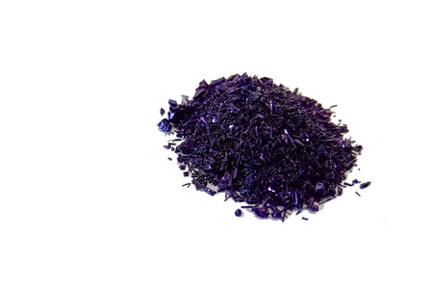  图1高锰酸钾图片  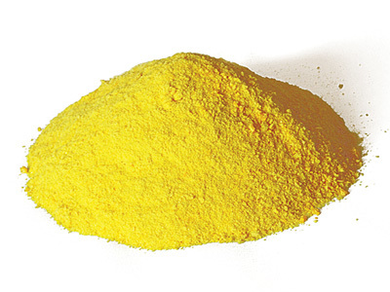  图2聚合氯化铝图片  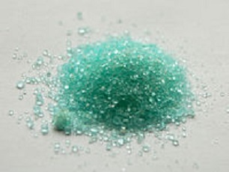  图3硫酸亚铁图片  4、主要生产设备  表8项目主要生产设备一览表  表9本项目产能核算表  5、劳动定员及工作制度  项目共设员工10人，厂内不设食宿，年工作时间300天。每天工作时间为12小时（6:00-12:00；14:00-20:00），夜间不生产。  6、给排水情况  生活用水：本项目用水由市政自来水管网供给。员工10人，根据《广东省用水定额》（DB44/T1461.3-2021）表A.1服务业用水定额表，员工不在厂内食宿，按照先进值10m³/人·a计，生活用水量约为100t/a，生活污水产生率按90%计算，其污水产生排放量约为90t/a。生活污水经三级化粪处理后，通过市政管网排入中山市三角镇污水处理有限公司进行处理。  清洗用水：项目设有6台搅拌机（2台用于复合盐，2台用于净水剂A，2台用于净水剂B），每台设备的容积均为3m³。由于复合盐为固体产品，生产时无需清洗设备，出料时用抹布擦净搅拌桶即可；根据企业提供的资料，搅拌桶使用周期为5天，搅拌桶每五天清洗一次，项目年工作300天，因此单个搅拌桶年清洗60次。根据企业提供资料，清洗用水量为设备容积的10%，清洗用水详见下表  表10清洗用水核算表  产品生产用水：净水剂A和净水剂B生产过程均需用水，根据物料平衡，净水剂A年生产用水量为7200t，净水剂B年生产用水量为13050t，则项目产品生产用水总量为7200+13050=20250t/a。  水喷淋废水：项目在废气治理过程中需要使用水喷淋进行处理。厂区共设1套水喷淋，单座水喷淋设备喷淋塔直径为1.2m，塔高3.5m，水池有效深度为0.8m，因此单套喷淋塔水池有效体积约为0.9m³，水喷淋的水经定期捞除渣后循环使用，并每月更换一次，则水喷淋废水的产生量为0.9m³/次（10.8m³/a），收集后委托给有处理能力的废水处理机构处理；另外水喷淋使用过程中会发生一定损耗，水喷淋每天补充用水量约占有效容积的5%，则补充水量为0.045m³/d（13.5m³/a）。综上可知，水喷淋废水的产生量为10.8t/a，蒸发损耗量为13.5t/a，则水喷淋总用水量为24.3t/a。  10t  20446.3t  10.8t  13.5t  72t  24.3t  20250t  20250t  72t  90t  100t  图4项目水平衡图  7、能耗情况  表11主要资源和能源消耗一览表  - 平面布置情况  本项目所在建筑物共4层，本项目仅租赁第1层中间区域和第2层西面区域（第一、二层其他区域均为空置厂房），所在建筑物的其他楼层均为空置厂房。项目最近敏感点（上赖生）位于项目东南面，距离项目约38米。产噪设备尽可能往厂区西部摆放，高噪声设备位于厂区西面，高噪声设备距离项目最近敏感点（上赖生）为60m。项目主要产噪设备经墙壁隔声、减振处理后，项目产生的噪声不会对周围敏感点造成影响。项目产生少量废气，项目复合盐生产的投料废气(颗粒物）通过集气罩收集，经水喷淋处理后通过G1排气筒排放，净水剂B生产的投料、分装废气（臭气浓度）无组织排放。生产废气排放口分布在厂区西面，G1排放口距离项目最近敏感点（上赖生）为85m，已最大限度远离居民区，因此本项目的平面布置基本合理。  9、项目四至情况  本项目租用1栋4层钢筋混凝土建筑的第一层中间区域和第二层西面区域（第一、二层其他区域均为空置厂房），所在建筑物的其他楼层均为空置厂房。项目所在地北面为高平大道西，隔路为草地和龙门纺织（中山）有限公司；南面为中山市宏森新材料有限公司；东面为耕地、上赖生和中山市协新电子科技有限公司；西面为厂房。  项目四至情况详见附图1。
  国民经济行业类别 | 产品产能 | 工艺 | 对应名录的条款 | 敏感区 | 类别
  C2662专项化学用品制造 | 年产复合盐4000吨、净水剂36000吨 | 复合盐包括工艺：投料、搅拌、分装；  净水剂包括工艺：投料、溶解、搅拌、分装 | 二十三、化学原料和化学制品制造业—46 专用化学制品制造266-单纯物理分离、物理提纯、混合、分装的（不产生废水或挥发性有机物的除外）； | 无 | 报告表
  工程类别 | 工程内容 | 建设内容和规模
  工程概况 | 总用地面积为800m²，总建筑面积为1100m²。本项目租用在1栋（共4层）钢混结构厂房的第一层中间区域和第二层西面区域（详见附图1-1、附图1-2），所在建筑第一层高约6m，2-4层高均为4m，建筑总高度为18m。
  主体工程 | 1F | 原料区、成品区、生产区（净水剂：投料、溶解、搅拌、分装）、废水暂存区
  主体工程 | 2F | 原料区、生产区（复合盐：投料、搅拌、分装）、成品区、办公室、危废间
  公用工程 | 供水 | 由市政管网供给
  公用工程 | 供电 | 由市政电网供给
  行政生活设施 | 办公区 | 位于厂房第二层西部
  环保工程 | 废气治理设施 | 项目复合盐生产的投料废气集气罩收集后经过水喷淋处理后经烟囱排放（治理设施风量为4000m³/h，排放口编号为G1），净水剂B生产的投料、分装废气（臭气浓度）无组织排放。
  环保工程 | 废水治理措施 | 项目产生的生活污水经化粪池预处理后经市政污水管网排入中山市三角镇污水处理有限公司，处理达标后排入洪奇沥水道；清洗废水和水喷淋废水定期交给有废水处理能力的公司处理。
  环保工程 | 噪声治理措施 | 对噪声源采取适当隔音、降噪措施。
  环保工程 | 固废治理措施 | 生活垃圾：交环卫部门统一清运；  一般工业固废：收集后暂存于项目一般工业固废暂存间（1个一般固废间，面积为5㎡），交有一般工业固废处理能力的单位处理；  危险废物：收集后暂存于项目的危险废物暂存间（1个危废间，面积为25㎡），定期交由具有相关危险废物经营许可证的单位处理。
  产品名称 | 年产量  （吨/年） |  | 备注
  复合盐 | 4000 |  | 由高锰酸钾48.4%+聚合氯化铝51.6%组成
  净水剂 | 36000： | 净水剂A：18000 | 净水剂A由柠檬酸40%，硫酸亚铁20%，水40%组成；净水剂B由双氧水27.5%，水72.5%组成
  净水剂 | 36000： | 净水剂B：18000 | 净水剂A由柠檬酸40%，硫酸亚铁20%，水40%组成；净水剂B由双氧水27.5%，水72.5%组成
  产品名称 | 原材料名称 | 状态 | 年用量（t） | 包装规格 | 最大储存量（t） | 是否属于环境风险物质
  复合盐 | 高锰酸钾 | 固态  （晶体状） | 1937 | 50kg/袋 | 12.1 | 是，临界量是100t
  复合盐 | 聚合氯化铝 | 固态  （粉状） | 2065.065 | 25kg/袋 | 12.9 | 否
  净水剂A | 硫酸亚铁 | 固态  （晶体状） | 3600 | 25kg/袋 | 50 | 否
  净水剂A | 柠檬酸 | 液态 | 7200 | 原料罐 | 49.2 | 否
  净水剂A | 自来水 | 液态 | 7200 | / | / | 否
  净水剂B | 双氧水 | 液态 | 4950 | 原料罐 | 9.6 | 是，临界量是50t
  净水剂B | 自来水 | 液态 | 13050 | / | / | 否
  / | 机油 | 液态 | 0.1 | 20kg/桶 | 0.04 | 是，临界量2500t
  / | 包装袋 | 固态 | 24 | / | 0.15 | 否
  原辅料名称 | 年用量（t） | 产出情况 |  | 年产出量（t）
  高锰酸钾 | 1937 | 产品 | 复合盐 | 4000
  聚合氯化铝 | 2065.065 | 产品 | 净水剂A | 18000
  硫酸亚铁 | 3600 | 产品 | 净水剂B | 18000
  柠檬酸 | 7200 | 废气 | 复合盐生产投料废气（颗粒物） | 2.065
  双氧水 | 4950
  自来水 | 20250
  合计 | 4002.065 |  | 合计 | 4002.065
  名称 | 理化性质
  高锰酸钾 | 无味的结晶物质(粒径为0.4mm），颜色从紫色到洋红色不等。高锰酸钾为单斜棱柱，几乎不透明，具有蓝色金属光泽。水溶液的味道甜而涩。可溶于水，加热后变得更易溶解。高锰酸钾的熔点为240°C，密度1.2g/cm³。对水生生物毒性极大并具有长期持续影响，属于风险导则附录B中的风险物质。
  聚合氯化铝 | 固体聚合氯化铝常见为黄色、淡黄色或白色的粉末（粒径0.15mm）。在常温下，密度为0.7g/cm³，熔点为-90℃，溶解度大约为1.3g/100ml水，具有吸附、凝聚、沉淀等性能，稳定性差，具有腐蚀性。
  硫酸亚铁 | 浅蓝绿色单斜晶体（粒径约为0.5mm），无气味。相对密度1.898g/cm³，熔点64℃，沸点为316℃，易溶于水，微溶于乙醇。在干燥空气中会风化。易被潮湿空气氧化，具有还原性。
  柠檬酸 | 澄清、无色或微黄色的透明液体，柠檬酸浓度为50%，密度为1.23g/cm³，无臭，熔点153℃，沸点175℃，闪点268.3℃，溶于水、乙醇、丙酮，不溶于乙醚、苯，微溶于氯仿。水溶液呈酸性。
  双氧水 | 化学式：H₂O₂，学名过氧化氢，是一种无机化合物。无色透明液体，有轻微刺激性气味，浓度为40%，密度1.2g/cm³，熔点-0.43°C，沸点158℃。纯过氧化氢是淡蓝色的黏稠液体。溶于水，醇，醚，不溶于苯，石油醚。属于《危险化学品重大危险源辨识》（GB18218-2018）表2氧化性液体类别1的风险物质
  机油 | 密度约为0.91×103（kg/m²），机油是一种利用原油或煤炭中较轻的乙烷、丙烷等裂解成乙烯，再经复杂的化学变化将它们重组而成的物质，物理化学性能稳定，不含杂质，是一种合成油，无挥发成分。属于风险导则附录B中的风险物质。
  序号 | 名称 | 设备型号 | 数量（台） | 所在工序 | 能耗
  1 | 搅拌机 | 每台配备一个容量为3m³的搅拌桶 | 6 | 搅拌 | 电能
  2 | 分装机 | / | 5 | 分装 | 电能
  3 | 原料罐 | 40m³ | 2 | 原料贮存 | 储存柠檬酸
  3 | 原料罐 | 10m³ | 2 | 原料贮存 | 储存双氧水
  4 | 成品罐 | 10m³ | 8 | 成品贮存 | 4个储存净水剂A、4个储存净水剂B
  4 | 成品罐 | 40m³ | 2 | 成品贮存 | 1个储存净水剂A、1个储存净水剂B
  5 | 上料机 | / | 2 | 投料 | 电能
  注：以上设备均不在《产业结构调整指导目录（2024年本）》《市场准入负面清单》（2025年版）、《产业发展与转移指导目录（2018年本）》的限制类和淘汰类中，符合国家、地方产业政策的相关要求。
  产品名称 | 设备名称 | 密度（g/cm³） | 数量/台 | 单台设备设计装载量/m³ | 单台单批次产能/t | 单批次产能/t | 单批次生产时间 | 年生产批次/次 | 理论年产量/吨 | 实际年产量/吨
  复合盐 | 搅拌机 | 1 | 2 | 3 | 3 | 6 | 每批次4h，3批次/天 | 900 | 5400 | 4000
  净水剂A | 搅拌机 | 1.25 | 2 | 3 | 3.75 | 7.5 | 每批次1h，10批次/天 | 3000 | 22500 | 18000
  净水剂B | 搅拌机 | 1.1 | 2 | 3 | 3.3 | 6.6 | 每批次1h，10批次/天 | 3000 | 19800 | 18000
  注：①按照实际生产情况，实际复合盐产量约占理论值约74%；实际净水剂A产量约占理论值80%；实际净水剂B产量约占理论值90%，考虑到实际生产情况，评价认为项目的理论产能及实际产值设置情况匹配。
  ②根据企业提供的资料，搅拌桶使用周期为5天，搅拌桶每五天清洗一次，清洗后搅拌桶按需进行非追溯性复用。
  ③本项目复合盐每日生产12小时（一天3批次，单批次工作时间：投料1h、搅拌2h、分装1h），生产时间为300天，则年生产时间为3600h/a；净水剂A和净水剂B每日生产10小时(一天10批次，单批次工作时间：投料0.25h、溶解0.15h、搅拌0.35h、分装0.25h），年生产时间为300天，则年生产时间为3000h/a。
  ④根据企业提供的资料，复合盐密度为1g/cm³（1000kg/m³），净水剂A密度为1.25g/cm³（1250kg/m³），净水剂B密度为1.1g/cm³（1100kg/m³），搅拌桶容积均为3m³。复合盐单台单批次产能为1000kg/m³*3m³=3000kg=3t，净水剂A单台单批次产能为1250kg/m³*3m³=3750kg=3.75t，净水剂B单台单批次产能为1100kg/m³*3m³=3300kg=3.3t。
  设备 | 设备数量（台） | 生产设备总容积（m³） | 设备生产  产品种类 | 单次清洗用水量（t） | 单个设备年清洗次数 | 清洗用水量（t/a）
  搅拌机 | 2 | 3 | 净水剂A | 0.3 | 60 | 36
  搅拌机 | 2 | 3 | 净水剂B | 0.3 | 60 | 36
  合计 |  |  |  |  |  | 72
  名称 | 年用量 | 备注
  电 | 100万度 | 市政供电
  水 | 20446.3吨 | 市政供水
工艺流程和产排污环节 | 工艺流程简述：  - 复合盐工艺流程图：  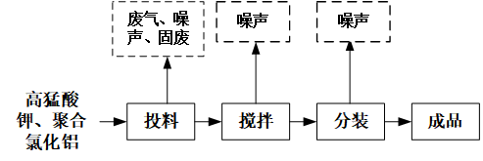  图5项目复合盐工艺流程图  工艺流程说明:  投料：复合盐原料为高锰酸钾和聚合氯化铝，生产原料人工投入上料机，通过上料机的输送带把原料投入搅拌机进料口，搅拌机进料口仅留有管道位置进料，在管道出口处设有圆弧形的罩子防止进料废气溢出。人工投入物料到上料机时非密闭状态，其中投入的物料聚合氯化铝为粉末状态，因此投料过程有少量废气（颗粒物）、固废和噪声产生。投料工序单批次工作时间为1h，一天生产3个批次，年工作时间900h/a。  搅拌：利用搅拌机将化学品搅拌混合均匀，无需加热，不涉及化学反应。搅拌时搅拌机为密闭状态，则搅拌过程有少量噪声产生。搅拌工序单批次工作时间为2h，一天生产3个批次，年工作时间约为1800h/a。  分装：搅拌完成后成品通过搅拌机的出料口进行分装，分装时包装袋套紧出料口能有效防止粉尘溢出。分装时为密闭状态，分装过程有少量噪声产生。分装单批次工作时间为1h，一天生产3个批次，年工作时间900h/a。  表12-1复合盐生产情况  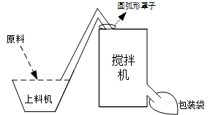  图6复合盐生产示意图  2、净水剂工艺流程图：  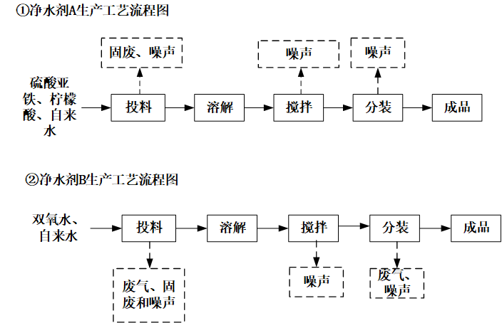  图7项目净水剂（净水剂A和净水剂B）工艺流程图  投料：净水剂A原料为硫酸亚铁、柠檬酸和自来水，硫酸亚铁、柠檬酸和自来水分别通过管道输送进搅拌机；净水剂B的原料为双氧水和自来水，双氧水和自来水分别通过管道输送进搅拌机，搅拌机进料口仅留有管道位置进料。投料时非密闭状态，净水剂A投料过程产生固废和少量噪声；净水剂B的原料双氧水有轻微异味，净水剂B投料过程会产生固废和废气（主要为臭气浓度）和噪声。投料工序单批次工作时间为0.25h，一天生产10个批次，年工作时间750h/a。  溶解：投入搅拌机后静置自然溶解，此过程为密闭状态。溶解工序单批次工作时间为0.15h，一天生产10个批次，年工作时间约为450h/a。  搅拌：利用搅拌机将化学品搅拌混合均匀，无需加热，不涉及化学反应。搅拌时搅拌机为密闭状态，净水剂A搅拌过程有少量噪声产生；净水剂B搅拌过程会产生少量噪声。搅拌工序单批次工作时间为0.35h，一天生产10个批次，年工作时间约为1050h/a。  分装：搅拌完成后在搅拌机出料口通过管道将产品输送进成品罐内储存。有订单时，成品罐内产品通过管道输送到分装机进料口进行分装，在分装机出料口通过管道输送到小罐后外售。分装过程为非密闭状态，净水剂A分装过程产生少量噪声；净水剂B的原料双氧水有轻微异味，净水剂B投料过程会产生废气（主要为臭气浓度）和噪声。分装单批次工作时间为0.25h，一天生产10个批次，年工作时间750h/a。  表12-2净水剂A生产情况  表12-3净水剂B生产情况  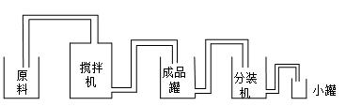  图8净水剂生产示意图
  产品 | 工序 | 温度 | 压力 | 单批次工作时间/h | 批次/次 | 工作时间/h | 产品总时间
  复合盐 | 投料 | 常温 | 常压 | 1 | 3 | 900 | 3600
  复合盐 | 搅拌 | 常温 | 常压 | 2 | 3 | 1800 | 3600
  复合盐 | 分装 | 常温 | 常压 | 1 | 3 | 900 | 3600
  产品 | 工序 | 温度 | 压力 | 单批次工作时间/h | 批次/次 | 工作时间/h | 产品总时间
  净水剂A | 投料 | 常温 | 常压 | 0.25 | 10 | 750 | 3000
  净水剂A | 溶解 | 常温 | 常压 | 0.15 | 10 | 450 | 3000
  净水剂A | 搅拌 | 常温 | 常压 | 0.35 | 10 | 1050 | 3000
  净水剂A | 分装 | 常温 | 常压 | 0.25 | 10 | 750 | 3000
  产品 | 工序 | 温度 | 压力 | 单批次工作时间/h | 批次/次 | 工作时间/h | 产品总时间
  净水剂B | 投料 | 常温 | 常压 | 0.25 | 10 | 750 | 3000
  净水剂B | 溶解 | 常温 | 常压 | 0.15 | 10 | 450 | 3000
  净水剂B | 搅拌 | 常温 | 常压 | 0.35 | 10 | 1050 | 3000
  净水剂B | 分装 | 常温 | 常压 | 0.25 | 10 | 750 | 3000
与项目有关的原有环境污染问题 | 本项目为新建项目，不存在与本项目有关的原有环境污染问题。

三、区域环境质量现状、环境保护目标及评价标准
区域环境质量现状 | 一、大气环境质量现状  1、空气质量达标区判定  根据《中山市环境空气质量功能区划》（2020年修改版），项目所在区域为环境空气质量功能二类区，执行《环境空气质量标准》（GB3095-2012）及其2018年修改单二级标准。  根据《中山市2024年大气环境质量状况公报》，中山市二氧化硫、二氧化氮、可吸入颗粒物、细颗粒物的年均值及相应的日均值特定百分位数浓度值均达到《环境空气质量标准》（GB3095-2012）及其2018年修改单的二级标准，一氧化碳日均值第95百分位数浓度值达到《环境空气质量标准》（GB3095-2012）二级标准，臭氧日最大8小时滑动平均值的第90百分位数浓度值达到《环境空气质量标准》（GB3095-2012）二级标准，项目所在区域为环境空气质量达标区。  表13中山市区域空气质量现状评价表  2、基本污染物环境质量现状  本项目位于环境空气二类功能区，基本污染物SO₂、NO₂、PM₁₀、PM_{2.5}、CO、O₃执行《环境空气质量标准》（GB3095-2012）及2018年修改单中的二级标准。本次环评引用中山市民众监测站2024年空气质量自动监测数据对基本污染物环境质量现状进行评价，根据《中山市2024年空气质量监测站日均值状况公报》，民众监测站2024年基本污染物SO₂、NO₂、PM₁₀、PM_{2.5}、CO、O₃的监测结果如下表所示。  表14基本污染物环境质量现状（民众）  根据以上数据可知，二氧化硫、细颗粒物的年均值及相应的日均值特定百分位数浓度值均达到《环境空气质量标准》（GB3095-2012）及修改单中的二级标准；二氧化氮、可吸入颗粒物的年均值百分位数浓度值达到《环境空气质量标准》（GB3095-2012）及修改单中的二级标准；二氧化氮和可吸入颗粒物的特定百分位数浓度值能达到《环境空气质量标准》（GB3095-2012）及修改单中的二级标准；一氧化碳日均值第95百分位数浓度值达到《环境空气质量标准》（GB3095-2012）及修改单中的二级标准；臭氧日最大8小时滑动平均值的第90百分位数浓度值超过《环境空气质量标准》（GB3095-2012）及修改单中的二级标准。  为持续改善中山市大气环境质量，中山市将切实做好各类污染源监督管理。一是对全市涉VOCs、工业锅炉及炉窑等企业进行巡查，督促企业落实大气污染防治措施；二是加强巡查建设工地、线性工程，督促施工单位严格落实“六个百分百”扬尘防治措施；三是抓好非道路移动机械监督执法现场要求施工负责人做好车辆检查及维护；四是加强对餐饮企业、流动烧烤摊贩以及露天焚烧的管控，严防露天焚烧秸秆、垃圾等行为发生；五是加强油站、油库监督管理，对全市加油站和储油库的油气回收装置等设施进行油气密闭性检查；六是加大人员投入强化重点区域交通疏导工作，减少拥堵；七是联合交警部门开展柴油车路检工作，督促指导用车大户建立完善车辆使用台账，采取上述措施之后中山市的环境空气质量会逐步得到改善。  3、补充污染物环境质量现状评价  项目特征污染源评价因子为TSP、臭气浓度。因臭气浓度暂无国家或地方空气质量标准，故不对臭气浓度环境质量现状进行评价，对TSP环境质量现状进行评价分析。项目所在地环境空气中颗粒物TSP现状情况，引用《中山市卡施力顿建材有限公司环境现状监测》（报告编号：CNT202301727-2），广东中诺国际检测认证有限公司于2023年6月4日-6月10日对中山市卡施力顿建材有限公司环境进行监测，监测点位于本项目西南1.81km，监测数据所在范围符合评价区域范围内要求，监测数据时间符合3年内有效要求，因此，监测数据可有效引用。  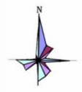  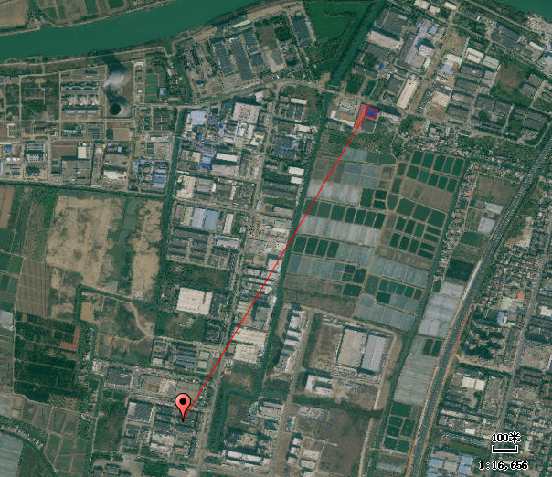  监测点位  本项目  1.81km  图9本项目距离TSP监测点位示意图  表15TSP环境质量现状（监测结果）表  从监测结果看出，TSP符合《环境空气质量标准》（GB 3095-2012）二级标准及修改单。从监测结果看，该区域大气环境质量较好。  二、水环境质量现状  本项目位于中山市三角镇污水处理有限公司纳污范围内，项目生活污水经三级化粪池预处理后由市政管网排入中山市三角镇污水处理有限公司处理，最终排入洪奇沥水道。根据《中山市水功能区管理办法》（中府〔2008〕96号）及《中山市水功能区划》，洪奇沥水道属于Ⅲ类水体，执行《地表水环境质量标准》（GB3838-2002）Ⅲ级标准。  根据《2024年中山市生态环境质量报告书》（公众版），2024年洪奇沥水道水质可达到II类标准，水质现状为优。  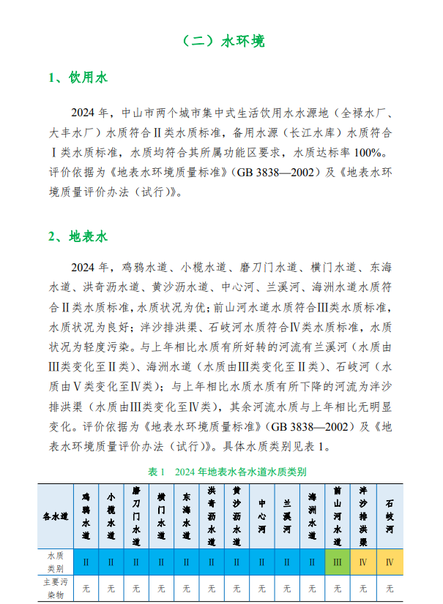  三、声环境质量现状  根据《声环境功能区划分技术规范》（GB/T15190-2014）及《中山市声环境功能区划方案》（2021年修编），项目属3类声功能区域，厂界执行国家《声环境质量标准》(GB3096-2008)中的3类标准，昼间噪声值标准为65dB(A)，夜间不生产。敏感点执行《声环境质量标准》（GB3096—2008）中的2类标准（昼间噪声值标准为60dB(A)，夜间噪声值标准为50dB(A)）。委托广东中鑫检测技术有限公司于2026年1月20日对四周声环境质量进行现场调查。调查结果表明，项目敏感点噪声均达标，监测结果如下表所示。  表16环境噪声现状监测结果统计  四、地下水及土壤环境质量现状  项目不开采地下水，生产过程不涉及重金属污染工序，无有毒有害物质产生，项目厂界外500米范围内无地下水集中式饮用水源和热水、矿泉水、温泉等特殊地下水资源等保护目标。项目可能产生地下水及土壤污染的途径主要包括以下几个方面：  ①生活污水、生产废水泄漏；  ②液态化学品（机油、柠檬酸、双氧水）运输使用过程的泄漏；  ③一般固体废物暂存间或危废暂存间的渗滤液的下渗；  ④生产过程产生的废气大气沉降，导致土壤的污染；  针对以上几种污染途径做出以下几点防治措施：  ①生活污水经化粪池预处理后经市政管网排入中山市三角镇污水处理有限公司集中处理。清洗废水、水喷淋废水委托给有废水处理能力的单位处理，生产废水经废水暂存区进行储存，废水暂存区周边设置围堰，项目厂区内地面为混凝土硬化地面；  ②化学品仓采取严格的分区防腐防渗措施，防止因事故消防废水漫流通过下渗污染项目区周围地下水环境，避免对地下水造成环境污染；  ③项目于厂内设置一般固体堆放场用于储存一般固体废物，地面为混凝土结构，并在相应的位置做好相应的标识。必须采取防扬散、防流失、防渗漏或者其他防止污染环境的措施，不得擅自倾倒、堆放、丢弃、遗撒固体废物，且不能相容的固废要分开储存，并在相应的位置做好相应的标识。  ④危险废物贮存于室内，不露天堆放，贮存场所按照《危险废物贮存污染控制标准》（GB18597-2023）中的规定建设，设置防雨淋、防渗漏、防流失措施，以防止危险废物或其淋滤液渗入地下或进入地表水体而污染地下水。  ⑤项目复合盐生产的投料废气通过集气罩收集，经水喷淋处理后由1条21米高排气筒排放；净水剂B生产的投料、分装废气（臭气浓度）无组织排放。  根据生态环境部“关于土壤破坏性监测问题”的回复。“根据建设项目实际情况，如果项目场地已经做了防腐防渗（包括硬化）处理无法取样，可不取样监测，但需详细说明无法取样原因”。根据广东省生态环境厅对“建设项目用地范围内已全部硬地化，不具备采样监测条件的，可采取拍照证明并在环评文件中体现，不进行厂区内用地范围的土壤现状监测”。  根据现场勘查，项目厂房已建成，厂房内地面均为混凝土硬底化，因此不具备占地范围内土壤监测条件，各种地下水污染途径均经有效防治，不会对地下水环境造成较大的影响，不进行厂区土壤及地下水的环境质量现状监测。  五、生态环境  本项目建设项目用地范围内无生态环境保护目标，因此无需进行生态现状调查。  六、电磁辐射  无
  污染物 | 评价指标 | 现状浓度（µg/m³） | 标准值（µg/m³） | 占标率（%） | 达标情况
  SO₂ | 年平均质量浓度 | 5 | 60 | 8.33 | 达标
  SO₂ | 24小时平均第98百分位数 | 8 | 150 | 5.33 | 达标
  NO₂ | 年平均质量浓度 | 22 | 40 | 55 | 达标
  NO₂ | 24小时平均第98百分位数 | 54 | 80 | 67.5 | 达标
  PM₁₀ | 年平均质量浓度 | 34 | 70 | 48.57 | 达标
  PM₁₀ | 24小时平均第95百分位数 | 68 | 150 | 45.33 | 达标
  PM_{2.5} | 年平均质量浓度 | 20 | 35 | 57.14 | 达标
  PM_{2.5} | 24小时平均第95百分位数 | 46 | 75 | 61.3 | 达标
  CO | 24小时平均第95百分位数 | 800 | 4000 | 20 | 达标
  O₃ | 日最大8h滑动平均值第90百分位数 | 151 | 160 | 94.37 | 达标
  点位名称 | 监测点坐标 |  | 污染物 | 年评价指标 | 现状浓度µg/m³ | 评价标准µg/m³ | 最大浓度占标率% | 超标频率% | 达标情况
  点位名称 | X | Y
  民众 | 113°29′34.28″E | 22°37′39.51″N | SO₂ | 日均值第98百分位数浓度值 | 12 | 150 | 9.3 | 0 | 达标
   |  |  |  | 年平均 | 8.3 | 60 | / | / | 达标
  民众 | 113°29′34.28″E | 22°37′39.51″N | NO₂ | 日均值第98百分位数浓度值 | 60 | 80 | 105 | 0.27 | 达标
   |  |  |  | 年平均 | 25.2 | 40 | / | / | 达标
  民众 | 113°29′34.28″E | 22°37′39.51″N | PM₁₀ | 日均值第95百分位数浓度值 | 89 | 150 | 84.6 | 0 | 达标
   |  |  |  | 年平均 | 44.7 | 70 | / | / | 达标
  民众 | 113°29′34.28″E | 22°37′39.51″N | PM_{2.5} | 日均值第95百分位数浓度值 | 38 | 75 | 110.6 | 0.27 | 达标
   |  |  |  | 年平均 | 19.4 | 35 | / | / | 达标
  民众 | 113°29′34.28″E | 22°37′39.51″N | O₃ | 日最大8小时滑动平均值第90百分位数浓度值 | 170 | 160 | 152.5 | 13.01 | 不达标
  民众 | 113°29′34.28″E | 22°37′39.51″N | CO | 日均值第95百分位数浓度值 | 800 | 4000 | 25 | 0 | 达标
  监测点位 | 污染物 | 平均时间 | 评价标准/(mg/m³) | 监测浓度范围/(mg/m³) | 最大浓度占标率% | 超标率% | 相对厂区方位 | 相对厂界距离/km
  A1 | TSP | 24小时均值 | 0.3 | 0.049-0.069 | 23 | 0 | 西南 | 1.81
  噪声 | 监测点位 |  | 监测值单位：dB（A）2026.1.2
  噪声 |  |  | 项目东南面上赖生居民区
  噪声 | 监测结果 | 昼间 | 56
  噪声 | 监测结果 | 夜间 | /
  噪声 | 评价标准 |  | 敏感点执行2类，昼间≦60dB（A），夜间≤50dB（A）
环境保护目标 | 一、地表水保护目标  水环境保护目标是在本项目建成后周围的河流水质不受明显的影响，生活污水经三级化粪池预处理后，经管道排入中山市三角镇污水处理有限公司处理，故项目对周边水环境影响不大。项目周围无饮用水水源保护区、饮用水取水口、涉水的自然保护区、风景名胜区等水环境保护目标。  二、大气环境保护目标  环境空气保护目标是周围地区的环境在项目建成后不受明显影响，保护该区域环境空气质量符合《环境空气质量标准》（GB3095-2012）及2018年修改单中的二级标准。大气评价范围500米内大气环境敏感点情况见下表。  表17建设项目主要大气环境敏感点一览表  注：本项目1、2层错位分布，项目以最近敏感点表征。兴平苑和三角兴平社区卫生服务站离2F较近，上赖生敏感点离1F较近。  三、声环境保护目标  本项目声环境保护目标是确保项目周边敏感点声环境质量符合《声环境质量标准》（GB3096-2008）中的2类（昼间噪声限值60dB（A））。噪声评价范围50米内噪声环境敏感点情况见下表。  表18建设项目主要噪声环境敏感点一览表  四、地下水环境保护目标  厂界外500米范围内无地下水集中式饮用水水源和热水、矿泉水、温泉等特殊地下水资源保护目标。  五、生态环境保护目标  项目用地范围内无生态环境保护目标。
  敏感点名称 | 坐标 |  | 保护对象 | 保护内容 | 环境功能区 | 相对厂址方位 | 最近距离/m
  敏感点名称 | X | Y
  兴平苑 | 113.44937 | 22.71231 | 居民 | 大气环境 | 《环境空气质量标准》(GB3095-2012)及2018年修改单二类区 | 西面 | 464
  三角兴平社区卫生服务站 | 113.44929 | 22.71195 | 医院 | 大气环境 | 《环境空气质量标准》(GB3095-2012)及2018年修改单二类区 | 西面 | 472
  上赖生 | 113.45635 | 22.71095 | 居民 | 大气环境 | 《环境空气质量标准》(GB3095-2012)及2018年修改单二类区 | 东南面 | 38
  敏感点名称 | 坐标 |  | 保护对象 | 保护内容 | 环境功能区 | 相对厂址方位 | 最近距离/m | 高噪声设备的距离/m
  敏感点名称 | X | Y
  上赖生 | 113.45635 | 22.71095 | 居民 | 噪声环境 | 《声环境质量标准》（GB3096-2008）2类区 | 东南面 | 38 | 60
污染物排放控制标准 | 一、水污染物排放标准  项目生活污水经三级化粪池预处理后达到广东省地方标准《水污染物排放限值》（DB44/26-2001）第二时段三级标准经市政管道排入中山市三角镇污水处理有限公司处理达标后排放，对受纳水体洪奇沥水道产生的影响较小。  表19项目水污染物排放标准  二、大气污染物排放标准  表20项目大气污染物排放标准  注：根据广东省地方标准《大气污染物排放限值》（DB44/27-2001），烟囱高度未达到“高出周围200m半径范围的建筑5m以上”的要求，因此废气中污染物颗粒物需按其高度对应的排放速率限值的50％执行。  根据广东省地方标准《大气污染物排放限值》(DB44/27-2001)，某排气筒高度处于表列两高度之间，用内插法计算其最高允许排放速率，公式如下:  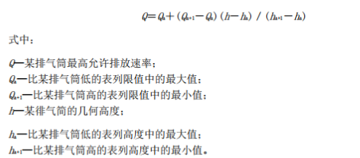  颗粒物排气筒高度21米对应排放速率=4.8+(19-4.8)*(21-20)/(30-20)=6.22kg/h，排放速率限值的50%为3.11kg/h。  三、噪声排放标准  项目运营期厂界执行《工业企业厂界环境噪声排放标准》（GB12348-2008）3类标准。  表21工业企业厂界环境噪声排放限值单位：dB（A）  四、固体废物  危险废物在厂内贮存须符合《危险废物贮存污染控制标准》（GB18597-2023）相关要求。
  废水类型 | 污染因子 | 排放限值 | 排放标准
  生活污水 | pH | 6~9（无量纲） | 广东省地方标准《水污染物排放限值》（DB44/26-2001）第二时段三级标准
  生活污水 | COD_{Cr} | ≤500mg/L | 广东省地方标准《水污染物排放限值》（DB44/26-2001）第二时段三级标准
  生活污水 | BOD₅ | ≤300mg/L | 广东省地方标准《水污染物排放限值》（DB44/26-2001）第二时段三级标准
  生活污水 | SS | ≤400mg/L | 广东省地方标准《水污染物排放限值》（DB44/26-2001）第二时段三级标准
  生活污水 | NH₃-N | —— | 广东省地方标准《水污染物排放限值》（DB44/26-2001）第二时段三级标准
  废气种类 | 排气筒编号 | 污染物 | 排气筒高度m | 最高允许排放浓度mg/m³ | 最高允许排放速率kg/h | 标准来源
  投料废气（复合盐） | G1 | 颗粒物 | 21 | 120 | 3.11 | 广东省地方标准《大气污染物排放限值》（DB44/27-2001）表2第二时段二级标准
  厂界无组织废气 | / | 颗粒物 | / | 1 | / | 广东省地方标准《大气污染物排放限值》（DB44/27-2001）第二时段无组织排放监控浓度限值
  厂界无组织废气 | / | 臭气浓度 | / | 20（无量纲） | / | 《恶臭污染物排放标准》(GB14554-93)表1恶臭污染物厂界标准值
  厂界方位 | 类别 | 昼间 | 夜间（本项目夜间不生产）
  西北、东北、东南、西南 | 0类声环境功能区 | 50 | 40
  西北、东北、东南、西南 | 1类声环境功能区 | 55 | 45
  西北、东北、东南、西南 | 2类声环境功能区 | 60 | 50
  西北、东北、东南、西南 | 3类声环境功能区 | 65 | 55
  西北、东北、东南、西南 | 4类声环境功能区 | 70 | 55
总量控制指标 | 项目无需申请总量。

四、主要环境影响和保护措施
施工期环境保护措施 | 项目使用已建成的厂房，施工期已过，不存在施工期的环境影响。
运营期环境影响和保护措施 | （1）废气产排情况分析  ①复合盐生产的投料废气、净水剂B生产的投料、分装废气  复合盐原料为聚合氯化铝（年用量2065.065t），聚合氯化铝为粉状，因此投料过程有颗粒物产生。投料产生的颗粒物以原料0.1%计，则复合盐投料过程颗粒物产生量为2065.065×0.1%≈2.065t/a；  净水剂B原料为双氧水和自来水，双氧水有轻微异味，净水剂B投料、分装过程会产生废气（以臭气浓度表征）。  废气收集治理：项目复合盐投料时将原料人工投入上料机，通过上料机的输送带把原料投入搅拌机进料口，搅拌机进料口仅留有管道位置进料，在管道出口处设有圆弧形的罩子防止进料废气溢出。人工投入物料到上料机时非密闭状态。利用搅拌机将化学品搅拌混合均匀，无需加热，不涉及化学反应，搅拌时搅拌机为密闭状态。搅拌完成后成品通过搅拌机的出料口进行分装，分装时包装袋套紧出料口能有效防止粉尘溢出，分装时为密闭状态。项目拟在设备开口处设置集气罩收集复合盐生产的投料废气，风速设为0.4m/s，根据经验，外部集气罩收集效率取值为30%；复合盐生产的投料废气收集后经喷淋塔处理由高度为21m的G1排气筒排放，颗粒物处理效率取80%。  风量设计：项目拟在上料机开口处设置集气罩，集气罩风量设计参考《三废处理工程技术手册-废气卷》中有关公式：  Q=0.75（10x²+F）vx  Q：集气罩排风量m³/s；  F：罩口面积；  x：罩口至控制点距离，项目取值0.25m；  vx：控制风速，项目取值0.4m/s；  上料机罩口面积取值1㎡，则单个集气罩理论值为1755m³/h。项目共2台上料机（复合盐）在上料机进料口产生颗粒物，设2个集气罩，理论风量为3510m³/h。则总理论风量为3510m³/h，考虑风管损耗，项目风量按4000m³/h计。  表22项目G1废气产排一览表  有组织排放的废气中，颗粒物浓度达到广东省地方标准《大气污染物排放限值》（DB44/27-2001）表2第二时段二级标准；无组织排放的废气中，颗粒物浓度达到广东省地方标准《大气污染物排放限值》（DB44/27-2001）表2第二时段无组织排放监控浓度限值，臭气浓度执行《恶臭污染物排放标准》（GB14554-93）表1恶臭污染物厂界标准值。  本项目全厂废气排放情况如下：  表23大气污染物有组织排放核算表  表24大气污染物无组织排放核算表  表25大气污染物年排放量核算表  表26非正常排放参数表  表27项目废气排放口一览表  （2）废气治理可行性分析  喷淋塔的工作原理：喷淋塔是一种常用的环保设备，主要用于去除废气中的颗粒物和恶臭气体。本项目主要污染因子为颗粒物，且不含酸性或碱性气体，因此采用水喷淋方式去除废气中的污染物。喷淋塔中喷淋系统将水雾喷洒到空气中，使水雾与废气中的污染物充分接触，从而实现对污染物的收集，部分较大的颗粒物会在重力作用下自然沉降，达到去除效果。经过水喷淋塔处理后，废气中的污染物被去除，洁净的空气被排出，因此项目产生的废气对周围环境影响不大，该废气处理方式具有可行性。  （3）大气监测计划  根据《排污单位自行监测技术指南总则》（HJ 819-2017）、《排污许可证申请与核发技术规范总则》（HJ 942-2018）、《排污许可证申请与核发技术规范专用化学产品制造工业》（HJ1103-2020），项目污染源监测计划见下表：  表28有组织废气监测方案  表29无组织废气监测计划表  大气环境影响分析：  本项目位于环境空气二类功能区，除O₃外，SO₂、NO₂、PM₁₀、PM_{2.5}、CO均达到《环境空气质量标准》（GB3095-2012）及2018年修改单二级标准。项目烟囱设置在厂区西面位置，G1排放口距离项目最近敏感点（上赖生）为85m，项目500米范围内大气环境敏感点为兴平苑、三角兴平社区卫生服务站和上赖生。项目产生主要废气为复合盐生产的投料废气（颗粒物）集气罩收集后经水喷淋处理后有组织排放，净水剂B生产的投料、分装废气（臭气浓度）无组织排放。  有组织排放的废气中，颗粒物浓度达到广东省地方标准《大气污染物排放限值》（DB44/27-2001）表2第二时段二级标准；无组织排放的废气中，颗粒物浓度达到广东省地方标准《大气污染物排放限值》（DB44/27-2001）表2第二时段无组织排放监控浓度限值，臭气浓度执行《恶臭污染物排放标准》（GB14554-93）表1恶臭污染物厂界标准值。  综上，项目排放废气不会对周围敏感点造成影响。  - 水环境影响分析  1、废水  （1）废水产排情况：项目产生废水主要为生活污水、水喷淋废水、清洗废水。  ①生活污水：项目工作人员10人，均不在厂区内食宿。生活用水参考《广东省用水定额第三部分：生活》（DB44/T1461.3-2021）中“国家行政机构-办公室-无食堂和浴室-先进值”，按生活用水量10m³/人·a计，项目用水量约100m³/a，排污系数按90%计算，本项目产生生活污水约90t/a，主要污染因子为pH、BOD₅、COD_{cr}、SS、氨氮等。项目所在地纳入中山市三角镇污水处理有限公司的处理范围之内，本项目生活污水经三级化粪池预处理后，排入中山市三角镇污水处理有限公司集中深度处理后，排入洪奇沥水道。  水喷淋废水、清洗废水（主要污染物因子为pH、COD_{cr}、BOD₅、SS、总铁、氨氮、色度）水质引用广东慧信环保有限公司《废水水质检测报告》（见附册）。  表30生产废水污染物类比分析一览表  经过分析对比，广东慧信环保有限公司与本项目产能、主要原材料、产品类型、生产工艺类型相似，具有类比可行性。  表31生产废水污染物浓度情况表  注：水喷淋废水、清洗废水类比浓度来源于广东腾辉检测技术有限公司出具的《废水水质检测报告》（详见附册）  表32废水转移单位情况一览表  照上述所列废水转移单位情况，该废水处理单位处理余量约为500吨/日，本项目生产废水每次转移量约为46.8t/a（0.156t/d），约占日处理余量的0.0312%。因此对于生产废水采取集中收集后委托给有处理能力的废水处理机构是可行的。  中山市三角镇污水处理有限公司工程选址于中山市三角镇高平工业区高平大西，一期工程主要对高平工业区内的大型工厂、大型楼盘及居住密集型的出租屋的纯生活污水进行收集，采用国内先进的微曝氧化沟处理工艺。二期工程采用先进的SBR污水处理工艺，管网将覆盖高平区二期及建成区即新区，主管沿南三公路铺设，长度为8.5公里，支管长度为3.5公里，其中还有一座提升泵站。污水处理规模为4万吨/日，项目产生的生活污水约0.3t/d，项目生活污水日排放量为污水处理厂日处理能力的0.00075％，占比很小，在污水处理厂的处理能力之内，不会对中山市三角镇污水处理有限公司水量、水质负荷造成冲击，因此，本项目生活污水经三级化粪池预处理后排入中山市三角镇污水处理有限公司处理是可行的  因此，本项目生活污水汇入中山市三角镇污水处理有限公司集中处理是可行的，不会对附近的水环境质量造成明显影响。  （2）废水类别、污染物及污染治理设施信息表  表33废水类别、污染物及污染治理设施信息表  表34废水间接排放口基本情况  表35废水污染物排放执行标准表  表36废水污染物排放信息表  环境保护措施与监测计划  项目主要排水为生活污水、水喷淋废水和清洗废水。  项目生活污水交由中山市三角镇污水处理有限公司处理后排入洪奇沥水道；生活污水经三级化粪池预处理后，达到广东省地方标准《水污染物排放限值》(DB44/26-2001）第二时段三级标准经市政管网排入中山市三角镇污水处理有限公司；水喷淋废水和清洗废水定期交由有废水处理能力的公司处理，不设自行监测计划。  （3）与《中山市零散工业废水管理工作指引》的相符性分析  表37与《中山市零散工业废水管理工作指引》的相符性分析一览表  三、噪声影响分析  项目的主要噪声为：项目生产设备运行时产生的噪声约70-85dB(A)；  原料和成品的搬运过程中会产生约65-75dB(A)之间的交通噪声。  表38项目主要产噪设备源强一览表  项目噪声经过室内产噪设备设置减振措施、车间墙体隔声、高噪设备设置减振垫等措施；  室外的设备通过隔声罩、底座防振措施进行降噪；通过建设单位落实好各类设备的降噪措施，且车间墙体为砖砌实心墙、铝窗结构，室外设备设置隔声罩，查阅资料可降低3-30dB（A）(参考文献：环境保护实用数据手册)，本项目取27dB（A）；由环境保护实用数据手册可知，底座防振措施可降噪5-8dB(A)，本项目取7dB（A），总的降噪值可达到34dB(A)。因此项目噪声经过车间墙体隔声、降噪措施及距离衰减后，项目厂界1米处的噪声值昼间可达到《工业企业厂界环境噪声排放标准》（GB12348-2008）3类标准（昼间噪声限值65dB(A)，夜间不生产）。为营造更好的工作环境，噪声防治对策应该从声源上降低噪声传播途径上降低噪声两个环节着手，要求做到以下几点：  （1）对于各种生产设备，除选用噪声低的设备外还应合理地安装、布局，较高噪声设备应安装减振垫、减振基座等，室外通风设备通过安装隔声罩、减振垫、消声器等来消除振动等产生的影响；敏感点上赖生位于项目东南面（距离厂界约38米），项目厂区生产车间位于厂区西面。  （2）投入使用后应加强对设备的日常检修和维护，保证各设备正常运转，以免由于故障原因产生较大噪声，同时加强生产管理，教育员工文明生产，减少人为因素造成的噪声，合理安排生产；  （3）车间的门窗要选用隔声性能良好的铝合金或双层门窗，加上自然距离的衰减，使生产设备产生的机械噪声得到有效地衰减；  （4）废气处理设备通过安装减振垫、风口软接、消声器等来消除振动等产生的影响，以及通过厂房隔音措施减少对厂界的影响；  （5）在原材料和成品的搬运过程中，要轻拿轻放，避免大的突发噪声产生。  （6）项目靠近敏感点侧（东侧）放置成品罐和原料罐，办公区和生产车间位于厂区西面，高噪声设备放置在厂区西面，尽量远离敏感点上赖生（东南面）。高噪声设备距离敏感点（东南面上赖生）为60米，靠近敏感点（东南面上赖生）侧窗口仅采光不打开，且本项目选用噪声较低的设备，注意机械保养、采用隔声、减振和距离衰减等措施后，对敏感点影响较小。  （2）噪声监测计划  根据《排污单位自行监测技术指南总则》（HJ819-2017）、《排污许可证申请与核发技术规范总则》（HJ942-2018）、《排污许可证申请与核发技术规范工业噪声》（HJ1301-2023），本项目污染源监测计划见下表。  表39噪声监测计划  四、固体废物影响分析  （1）固废产生情况：  生活垃圾：  项目总员工数为10人，生活垃圾产生量按0.5kg/人•日计，则生活垃圾产生量为5kg/d（1.5t/a）。项目产生的生活垃圾按指定地点堆放，并每日由环卫部门清运处理。  一般固体废物：  ①废弃包装物：本项目生产过程使用聚合氯化铝2070.204t/a，规格为25kg/桶，年使用约83000袋，每个包装袋约为0.15kg，则年产生废弃包装物约12.45t/a。  一般工业固废收集后交由一般工业固废处理能力的单位处理。  危险废物：  ①废机油及其包装物：本项目生产过程使用机油约0.1t/a，规格为20kg/桶，年使用5桶机油，每个包装桶约为1kg，则年产生废机油包装物约0.005t/a；废机油产生量按照机油使用量的20%计算，则产生废机油约0.02t/a，废机油及其包装物总产生量为0.025t/a。  ②含油废抹布及废手套：项目在生产过程中需要使用机油，此过程会产生废抹布及废手套；定期使用抹布擦拭复合盐的生产设备，产生废抹布。年使用手套200双，抹布400张，单张抹布重量约为100克，一副手套重量约为50克，则含油废抹布及废手套产生量为0.05t/a。  ③有毒有害原料包装物：  表40有毒有害原料包装物情况表  ④沉渣  项目废气经集气罩收集+水喷淋处理后经排气筒有组织排放，水喷淋废水捞渣产生沉渣。复合盐生产的投料过程产生颗粒物量约为2.065t/a，收集处理量为0.6195t/a，沉渣含水率约为40%-60%，在此取50%，处理效率为80%，则水喷淋处理产生沉渣量=0.6195*80%/50%≈0.9912t/a。  危险废物交由具有相关危险废物经营许可证的单位处理。  表41危险废物汇总表  （2）固体废物临时贮存设施的管理要求  一般固体废物：  项目设置一般固体废物的临时贮存区，需要做到以下几点：  ①所选场址应符合当地城乡建设总体规划要求；  ②禁止选在自然保护区、风景名胜区和其他需要特别保护的区域；  ③贮存区的建设类型，必须与将要堆放的一般工业固体废物的类别相一致；  ④一般工业固体废物贮存区，禁止危险废物和生活垃圾混入；  ⑤贮存区使用单位，应建立检查维护制度；  ⑥贮存区的使用单位，应建立档案制度。应将入场的一般工业固体废物的种类和数量以及下列资料，详细记录在案，长期保存，供随时查阅；  ⑦贮存区的地面与裙脚用坚固、防渗的材料建造，设置耐渗漏的地面，且表面无裂隙。  危险废物：  危险废物的厂内贮存措施需要严格执行《危险废物贮存污染控制标准》（GB18597-2023）的有关标准，项目设置危险废物贮存场所，需要做到以下几点：  ①项目危险废物贮存场所对各类危险废物的堆存要求较严，危险废物贮存场所应根据不同性质的危废进行分区堆放储存；不同危险废物可集中堆放在某区域，但必须用标签标明各区域危险废物名称，且不相容废物不得混合装在同一容器内；废包装单独堆放，也需用指示牌标明。各分区之间须有明确的界限，并做好防渗、消防等防范措施，储存区必须严格按照《危险废物贮存污染控制标准》（GB18597-2023）建设和维护使用；  ②在常温、常压下易燃、易爆及排出有毒气体的危险废物必须进行预处理，使之稳定后贮存；  ③应使用符合标准的容器装危险废物；  ④不相容危险废物必须分开存放，并设置隔离带；  ⑤危险废物贮存前应进行检查，并注册登记，做好记录，记录上需注明危险废物的名称、来源、数量、入库日期、存放位置、出库日期及去向；  ⑥建立档案管理制度，长期保存供随时查阅；  ⑦必须定期对贮存危险废物的容器及设施进行检查，发现破损应及时采取措施清理更换，并做好记录；  ⑧建设单位必须严格遵守有关危险废物有关储存的规定，建立一套完整的仓库管理体制。  表42建设项目危险废物贮存场所（设施）基本情况表  项目固废严格按有关规范要求，分类收集、贮存、处理处置。因此，采取上述处理措施后，无外排固体废物，对周围环境影响较小，符合生态环境局有关固体废物应实现零排放的规定。  五、地下水及土壤环境影响分析  根据《环境影响评价技术导则地下水环境》（HJ610-2016）和研究表明，最常见的潜水污染是通过包气带渗入而污染，深层潜水及承压水的污染是通过各类井孔、坑洞和断层等发生的，它们作为一种通道把其所揭露的含水层同地面污染源或已污染的含水层联系起来，造成深层地下水的污染。随着地下水的运动，形成地下水污染扩散带。  项目厂区内地面不存在裸露土壤地面，地面均设置了混凝土地面以及基础防渗措施，液态化学品储存场所进行防腐防渗处理；危险废物暂存区设置防风防雨、地面进行基础防渗处理，大气沉降影响主要为投料、分装废气，经合理治理设施处理后，不会对周边环境产生明显影响。  （1）地下水污染途径分析  本项目运营期对地下水环境可能造成影响的污染源主要为固体废物、液态化学品泄漏，主要污染物为废水与固体废物。对地下水产生污染的途径主要是渗透污染。具体的污染途径如下：  ①一般固体暂存地及危险废物暂存地未做好，导致固废渗滤液进入地下，污染地下水；  ②生活垃圾暂存地未做好防渗措施同时生活垃圾未及时清理走，导致生活垃圾渗滤液进入地下，污染地下水；  ③液态化学品（机油、柠檬酸、双氧水）使用或者运输使用过程滴落，导致化学品进入地下，污染地下水；  （2）土壤污染源及污染途径分析  项目对土壤环境可能造成影响的污染源有以下几种，主要污染途径为大气沉降和垂直入渗；  ①生活污水、生产废水的泄漏，导致污染土壤；  ②液态化学品运输及使用过程的泄漏，导致化学品入渗到土壤；  ③一般固体废物暂存间或危废暂存间的渗滤液下渗，导致土壤的污染；  ④生产过程产生的废气大气沉降，导致土壤的污染；  （3）防渗方案  根据本项目各区可能泄漏至地面区域污染物的性质和生产单元的构筑方式，将车间划分为重点污染防渗区、一般污染防渗区和非污染防治区。重点污染防渗区：污染地下水环境的物料长期贮存或泄漏不容易及时发现和处理的区域。一般污染防渗区：污染地下水环境的物料泄漏容易及时发现和处理的区域。非污染防治区：指不会对地下水环境造成污染的区域。参照《危险废物贮存污染控制标准》（GB18597—2023），本项目厂内主要防渗分区及防渗要求如下表：  表43项目分区防渗情况一览表  （4）防渗措施  ①对车间内排水系统及排水管道和围堰均做防渗处理，需要严格检查容器的严密性和质量情况。  ②项目应设置专门的危废间和围堰，严格按照《危险废物贮存污染控制标准》（GB18597—2023）中规定的要求，采取“防渗、防雨、防流失”等措施，设置明显的标识牌。加强危废管理，并做好存放场所的防渗透和泄漏措施，严禁随意倾倒和混入生活垃圾中，避免污染周边环境。  ③化学品储存场所采取严格的分区防腐防渗措施，防止因事故消防废水漫流通过下渗污染项目区周围地下水环境，避免对地下水造成环境污染。  ④针对大气沉降：项目生产过程主要产生投料、分装废气，主要污染物为颗粒物和臭气浓度等。项目复合盐生产的投料废气集气罩收集，收集废气由水喷淋处理后有组织排放，项目净水剂B生产的投料、分装废气（臭气浓度）无组织排放。项目尽可能在源头上减少污染物产生，严格按照国家相关规范要求，加强大气污染控制措施，定期对废气治理设施进行维护和巡查，确保对污染物进行有效治理达标排放。  ⑤加强对废气治理设施的运营与维护工作，定期检修。  综上，项目拟将采取有效措施对可能产生地下水及土壤影响的各项途径均进行有效预防，在确保各项防渗措施得以落实，并加强维护和环境管理的前提下，可有效控制项目内的污染物下渗现象，避免污染地下水及土壤，因此项目不会对区域地下水及土壤环境产生明显影响。故不设置相关自行监测要求。  六、环境风险分析  （1）环境风险潜势初判  根据《建设项目环境风险评价技术导则》（HJ169-2018）表B.1突发环境事件风险物质及临界量、表B.2其他危险物质临界量推荐值，《危险化学品重大危险源辨识》（GB18218-2018），计算所涉及的每种危险物质在厂界内的最大存在总量与其附录B中对应临界量的比值Q。  当只涉及一种危险物质时，计算该物质的总量与其临界量比值，即为Q；当存在多种危险物质时，则按照下式计算物质总量与其临界量比值Q：  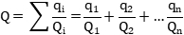  式中：q₁，q₂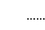q_{n}--每种危险物质实际存在量，t。  Q₁，Q₂Q_{n}—每种危险物质的临界量，t。  当Q＜1时，该项目环境风险潜势为Ⅰ。  当Q≥1时，将Q值划分为：（1）1≤Q＜10；（2）10≤Q＜100；（3）Q≥100。  表44项目危险物质及临界值情况一览表  注：根据企业提供的资料复合盐（48.4%高锰酸钾和51.6%聚合氯化铝）密度为1g/cm³（1000kg/m³），净水剂B（27.5%的双氧水（浓度为40%）和72.5%的水）密度为1.1g/cm³（1100kg/m³），复合盐和净水剂B均有2台搅拌机在生产，搅拌桶容积均为3m³，高锰酸钾在线量为1000kg/m³*3m³*48.4%*2=2904kg=2.904t；双氧水在线量为1100kg/m³*3m³*40%*27.5%*2=726kg=0.726t。  由上表可知，各类物质临界量比值总和Q=0.550184，项目风险Q值＜1。  - 环境风险识别  生产过程风险影响途径：  ①液态原辅材料（机油、柠檬酸、双氧水）的泄漏对地下水、土壤造成污染，气体扩散对大气造成影响；  ②单位内的危险废物管理不善，出现与一般固体废弃物混装或散落污染区内环境等，造成危险废物对所涉及区域的空气、地表水、土壤及人群健康造成影响；  ④废气处理设施出现故障或停运，造成废气不达标排放，危害周边区域的空气质量及人群健康的影响；生产废水经废水暂存区进行储存，周边设置围堰，项目厂区内地面为混凝土硬化地面；  ⑤由于管理不善导致造成火灾等安全事故，危害工作人员的人身安全，造成巨大的经济损失。  事故防范措施：  ①在车间设立警告牌(严禁烟火)；  ②对化学品存放仓库、废水暂存区、生产车间、危废暂存间仓库实行定期的巡检制度，及时发现问题，尽快解决；生产废水经废水暂存池进行储存，废水处理设施周边设置围堰或导流渠，项目厂区内地面为混凝土硬化地面；  ③设置独立的危废间。危废应设置防腐措施，并进行分区，设置危险标志，设置围堰；严格按照《危险废物贮存污染控制标准》（GB18597—2023）中规定的要求，采取“防渗、防雨、防流失”等措施。  ④废气治理设施故障后立即停工，对相关故障设施进行维修，正常运行后才重新生产并加强检修；废水暂存区做好防腐防渗措施，严格按照废水收集设施的操作规程进行规范操作，定时巡视，严禁违章操作；加强废水收集设施的检修及保养，及时修补各类损坏的附属设备，使设备达到预期的处理效果，同时设置事故废水收集装置及围堰，防止废水排入外环境。  ⑤对于危险物质的储存，应配备应急的器械和有关用具，如灭火器、沙池、隔板等，并建议在危险物质储存处设置缓坡或地面留有导流槽（或池）；  ⑥根据火灾危险性等级和防火、防爆要求，区内建筑物的防火等级均应采用国家现行规范要求按二级耐火等级设计，满足建筑防火要求，凡禁火区均设置明显标志牌，安全出口及安全疏散距离应符合《建筑设计防火规范》（GBJ16-87）的要求；建设项目的消防采用独立稳定高压消防供水系统，生产区应配备消防栓灭火系统，消防水管道沿装置及辅助生产设施周围布置，在管道上按照规范要求配置消火栓；项目厂区雨水总排放口设置雨水闸阀，厂房进出口均设置缓坡及消防沙袋，项目产生消防事故时，产生的废水均能截留于厂内并设置事故废水收集和应急储存设施。  ⑦化学品储存场所采取严格的分区防腐防渗措施，设置围堰。  综上所述，根据项目风险分析，本项目潜在的风险主要为可燃物质遇明火引发火灾甚至爆炸导致大气、地表水污染，化学品和危险废物泄漏导致地下水、土壤、大气污染；建设单位应按照本报告表，做好各项风险的预防和应急措施，可将环境风险水平控制在较小范围内。  项目存在的环境风险通过采取加强管理、配备应急器械、设置缓坡或导流槽、定期检查、建立预警信息系统等风险防范措施，可以有效预防和控制环境风险。对于危险物质的储存，应配备应急的器械和有关用具，如灭火器、沙池、隔板等，并建议在液态化学品物质储存处设置缓坡或地面留有导流槽（或池），以备液态化学品物质在洒落或泄漏时能临时清理存放，液态化学品物质的储存应由具有该方面经验的专人进行管理。项目厂房进出口均设置缓坡及消防沙袋，项目发生消防事故时，产生的废水均能截留于厂内并设置事故废水收集设备。  项目在严格落实环评提出各项措施和要求的前提下，项目风险可控，对环境影响不大。
  污染物 | 产生量 | 产生情况 |  |  |  | 有组织 |  |  | 无组织
  污染物 | 产生量 | 排气筒 | 收集量t/a | 产生速率kg/h | 产生浓度mg/m³ | 排放量t/a | 排放速率kg/h | 排放浓度mg/m³ | 排放量t/a | 排放速率kg/h
  颗粒物 | 2.065 | G1 | 0.6195 | 0.688 | 172 | 0.1239 | 0.1377 | 34.43 | 1.4455 | 1.6061
  注：项目复合盐产品投料工序生产时间为900h/a，G1排气筒统一取900h。
  排放口 | 污染物 | 排放浓度（mg/m³） | 排放速率（kg/h） | 年排放量（t/a）
  一般排放口
  G1 | 颗粒物 | 34.43 | 0.1377 | 0.1239
  一般排放口合计 | 颗粒物 |  |  | 0.1239
  产污环节 | 污染物 | 主要污染防治措施 | 国家或地方污染物排放标准 |  | 年排放量(t/a)
  产污环节 | 污染物 | 主要污染防治措施 | 标准名称 | 浓度限值（mg/m³） | 年排放量(t/a)
  投料工序（复合盐） | 颗粒物 | / | 《大气污染物排放限值》（DB44/27-2001）第二时段无组织排放监控浓度限值较严值 | 1 | 1.4455
  投料、分装工序（净水剂B） | 臭气浓度 | / | 《恶臭污染物排放标准》（GB14554-93）表1恶臭污染物厂界标准值 | 20（无量纲） | /
  无组织排放总计
  无组织排放 |  |  | 颗粒物 |  | 1.4455
   |  |  | 臭气浓度 |  | /
  污染物 | 有组织年排放量（t/a） | 无组织年排放量（t/a） | 年排放量（t/a）
  颗粒物 | 0.1239 | 1.4455 | 1.5694
  臭气浓度 | / | / | /
  污染源 | 非正常排放原因 | 污染物 | 非正常排放浓度（mg/m³） | 非正常排放速率(kg/h) | 单次持续时间/h | 年发生频次/次 | 应对措施
  G1 | 废气收集措施故障，废气治理的效率降至0 | 颗粒物 | 172 | 0.688 | / | / | 立即关停产污设备并及时维修
  排放口编号 | 废气类型 | 污染物种类 | 排放口地理坐标 |  | 治理措施 | 是否为可行技术 | 排气量 | 排气筒高度 | 排气筒出口内径 | 排气温度
  排放口编号 | 废气类型 | 污染物种类 | 经度 | 纬度
  G1 | 投料废气(复合盐） | 颗粒物 | 113.45410 | 22.71246 | 水喷淋 | 否 | 4000m³/h | 21m | 0.5m | 常温
  监测点位 | 监测指标 | 监测频次 | 执行排放标准
  G1 | 颗粒物 | 1次/年 | 广东省地方标准《大气污染物排放限值》（DB44/27-2001）表2第二时段二级标准
  监测点位 | 监测指标 | 监测频次 | 执行排放标准
  厂界无组织排放监控点 | 颗粒物 | 1次/年 | 广东省地方标准《大气污染物排放限值》（DB44/27-2001）第二时段无组织排放监控浓度限值
  厂界无组织排放监控点 | 臭气浓度 | 1次/半年 | 《恶臭污染物排放标准》(GB14554-93)表1恶臭污染物厂界标准值
  类型 | 广东慧信环保有限公司 | 本项目 | 结论
  产品产能 | 年产絮凝剂1000吨、复合盐7000吨、净水剂39000吨 | 年产复合盐4000吨、净水剂36000吨 | 相似
  工序 | 投料、溶解、搅拌、过滤、干燥、分装 | 投料、溶解、搅拌、分装 | 相似
  原料 | 硫酸亚铁、聚合氯化铝、双氧水、柠檬酸、高锰酸钾、自来水、氢氧化铝、铁屑 | 硫酸亚铁、聚合氯化铝、双氧水、柠檬酸、高锰酸钾、自来水 | 相似
  废水产生类型 | 清洗废水，水喷淋废水 | 水喷淋废水；清洗废水 | 相似
  结论 |  |  | 具有可类比
  废水种类 | 转移废水量t/a | 污染物 | 类比污染物浓度mg/L | 本项目污染物产生浓度取值mg/L | 排放方式  与去向
  水喷淋废水；清洗废水； | 46.8 | pH（无量纲） | 4.6 | 5.2 | 委托给有处理能力的废水处理机构处理
  水喷淋废水；清洗废水； | 46.8 | CODcr | 1.56×10³ | 1.6×10³ | 委托给有处理能力的废水处理机构处理
  水喷淋废水；清洗废水； | 46.8 | SS | 425 | 450 | 委托给有处理能力的废水处理机构处理
  水喷淋废水；清洗废水； | 46.8 | BOD₅ | 786 | 800 | 委托给有处理能力的废水处理机构处理
  水喷淋废水；清洗废水； | 46.8 | 氨氮 | 15 | 20 | 委托给有处理能力的废水处理机构处理
  水喷淋废水；清洗废水； | 46.8 | 色度 | 80 | 90 | 委托给有处理能力的废水处理机构处理
  水喷淋废水；清洗废水； | 46.8 | 总铁 | 118 | 120 | 委托给有处理能力的废水处理机构处理
  单位名称 | 地址 | 处理废水类别 | 处理能力 | 余量 | 接受水质要求
  中山市黄圃食品工业园污水处理有限公司 | 中山市黄圃镇食品工业园 | 喷漆、印刷、印花、清洗废水 | 900吨/日 | 约400吨/日 | CODcr≤1700mg/L、BOD₅≤900mg/L、氨氮≤20mg/L、SS≤600mg/L、动植物油≤150mg/L
  中山市中丽环境服务有限公司 | 中山市三角镇高平工业区 | 洗染、印刷、印花、喷漆废水 | 400吨/日 | 约100吨/日 | CODcr≤5000mg/L、BOD₅≤2000mg/L、氨氮≤30mg/L、总磷≤10mg/L、SS≤500mg/L
  废水类别 | 污染物种类 | 排放去向 | 排放规律 | 污染治理设施 |  |  | 排放口编号 | 排放口设置是否符合要求 | 排放口类型
   |  |  |  | 污染治理措施编号 | 污染治理设施名称 | 污染治理设施工艺 | 排放口编号 | 排放口设置是否符合要求 | 排放口类型
  生活污水 | COD_{cr}  BOD₅  SS  NH₃-N  pH | 中山市三角镇污水处理有限公司 | 间断排放，排放期间流量不稳定且无规律，但不属于冲击性排放 | TW001 | 三级化粪池 | 三级化粪池 | DW001 | 是  否 | 企业总排  雨水排放  清净下水排放  温排水排放  车间或车间处理设施排放
  水喷淋废水、  清洗废水 | pH  COD_{cr}  BOD₅  SS  总铁  氨氮  色度 | 委托给有处理能力的废水处理机构 | / | / | / | / | / | 是  否 | 企业总排  雨水排放  清净下水排放  温排水排放  车间或车间处理设施排放
  排放口编号 | 排放口坐标 |  | 废水排放量  （万t/a） | 排放去向 | 排放规律 | 间歇排放时段 | 受纳污水处理厂信息
  排放口编号 | 经度 | 纬度 |  |  |  |  | 名称 | 污染物种类 | 国家或地方排放标准浓度限值/(mg/L)
  DW001 | / | / | 0.009（生活污水） | 中山市三角污水处理有限公司 | 间断排放，排放期间流量不稳定，但有周期性 | 8:00-12:00，  14:00-18:00 | 中山市三角镇污水处理有限公司 | pH值 | 6-9（无量纲）
   |  |  |  |  |  |  |  | COD_{Cr} | 40
   |  |  |  |  |  |  |  | BOD₅ | 10
   |  |  |  |  |  |  |  | SS | 10
   |  |  |  |  |  |  |  | NH₃-N | 5
  排放口编号 | 污染物种类 | 国家或地方污染物排放标准
  排放口编号 | 污染物种类 | 名称 | 浓度限值
  DW001 | pH | 广东省《水污染物排放限值》(DB44/26-2001)第二时段三级标准 | 6-9（无量纲）
  DW001 | COD_{cr} | 广东省《水污染物排放限值》(DB44/26-2001)第二时段三级标准 | 500mg/L
  DW001 | BOD₅ | 广东省《水污染物排放限值》(DB44/26-2001)第二时段三级标准 | 300mg/L
  DW001 | SS | 广东省《水污染物排放限值》(DB44/26-2001)第二时段三级标准 | 400mg/L
  DW001 | NH₃-N | 广东省《水污染物排放限值》(DB44/26-2001)第二时段三级标准 | /
  排放口 | 污染物种类 | 排放浓度（mg/L） | 日排放量（t/d） | 年排放量（t/a）
  DW001（生活污水） | 流量 | / | 0.3 | 90
  DW001（生活污水） | COD_{cr} | 250 | 0.000075 | 0.0225
  DW001（生活污水） | BOD₅ | 150 | 0.000045 | 0.0135
  DW001（生活污水） | SS | 150 | 0.000045 | 0.0135
  DW001（生活污水） | NH₃-N | 30 | 0.000009 | 0.0027
  全厂排放口合计 | COD_{cr} | 250 | 0.000075 | 0.0225
  全厂排放口合计 | BOD₅ | 150 | 0.000045 | 0.0135
  全厂排放口合计 | SS | 150 | 0.000045 | 0.0135
  全厂排放口合计 | NH₃-N | 30 | 0.000009 | 0.0027
  项目 | 内容 | 本项目 | 相符性
  生态环境局关于印发《中山市零散工业废水管理工作指引》的函（中环函【2023】141号） | 管道、储存设施建设要求：零散工业废水的储存设施的建造位置应当便于转移运输和观察水位，设施底部和外围及四周应当做好防渗漏、防溢出措施，储存容积原则上不得小于满负荷生产时连续5日的废水产生量；废水道应当以明管的形式与零散工业废水储存设施直接连通；若部分零散工业废水需回用的，应另行设置回用水暂存设施，不得与零散工业废水储存设施连通。 | 企业生产废水委托给有处理能力的废水处理机构处理，生产废水暂存于暂存池内，不涉及废水回用。 | 相符
  生态环境局关于印发《中山市零散工业废水管理工作指引》的函（中环函【2023】141号） | 废水储存管理要求：  零散工业废水产生单位应定期观察储存设施的水位情况，当储存水量超过最大容积量80%或剩余储存量不足2天正常生产产水量时，需及时联系零散工业废水接收单位转移。如遇零散工业废水接收单位无故拒绝收运的，应及时向属地生态环境部门反馈。 | 项目设有废水暂存设施约8立方米，项目生产废水产生量约为0.156t/d（每月更换一次）。废水桶带有刻度线，方便观察废水桶内废水储存量，地面防渗，并在废水桶周边设备围堰，定期对废水桶进行检查，防止废水滴、漏、渗、溢。生产废水（水喷淋废水和清洗废水）委托给有处理能力的废水处理机构，设置专人负责废水转运事宜。 | 相符
  生态环境局关于印发《中山市零散工业废水管理工作指引》的函（中环函【2023】141号） | 转移联单管理要求：  零散工业废水接收单位和产生单位应建立转移联单管理制度。零散工业废水接收单位根据联单模板制作《零散工业废水转移联单》（详见附件2），原件一式两份，在接收零散工业废水时，与零散工业废水产生单位核对转移量、转移时间等，填写转移联单。转移联单第一联和第二联副联由零散工业废水产生单位和接收单位分别自留存档 | 废水转移单位在转移废水时根据要求出具《零散工业废水转移联单》，并按要求填写相关信息，一式两份，企业和转移单位各自保留存档。
  生态环境局关于印发《中山市零散工业废水管理工作指引》的函（中环函【2023】141号） | 废水管理台账：  零散工业废水接收单位和产生单位应建立零散工业废水管理台账。其中，接收单位应建立零散工业废水管理台账，如实、完整、准确记录废水产生单位名称、废水类型、收运人员、收运水量、运输车辆等台账信息，并每月汇总情况填写《零散工业废水接收单位废水接收台账月报表》（详见附件3）；产生单位应建立零散工业废水管理台账，如实记录日生产用水量、日废水产生量、日存储废水量与转移量和转移时间等台账信息，并每月汇总情况填写《零散工业废水产生单位废水产生转移台账月报表》 | 企业建立生产废水管理台账，对每天生产用水量、废水产生量、废水储存量和转移量、转移时间进行记录，并每月填写《零散工业废水接收单位废水接收台账月报表》，报表企业存档保留。
  生态环境局关于印发《中山市零散工业废水管理工作指引》的函（中环函【2023】141号） | 应急管理：  零散工业废水接收单位应编制、备案突发环境事件应急预案，建立环境风险隐患排查制度，落实环境风险防范措施，建立完善的生产管理体系，做好零散工业废水收集处理的运营、应急和安全等管理工作。  零散工业废水产生单位应将零散工业废水收集、储存的运营、应急和安全等管理工作纳入企业突发环境事件应急预案，建立环境风险隐患排查制度，落实环境风险防范措施，建立完善的生产管理体系 | 企业建立生产废水泄漏环境风险隐患排查制度，落实环境风险防范措施，建立完善的生产管理体系。
  生态环境局关于印发《中山市零散工业废水管理工作指引》的函（中环函【2023】141号） | 信息报送：  零散工业废水产生单位每月10日前将上月的《零散工业废水产生单位废水产生转移台账月报表》报送所在镇街生态环境部门。  零散工业废水接收单位每月10日前将上月的《零散工业废水接收单位废水接收台账月报表》报送所在镇街生态环境部门，并抄报市生态环境局。  市生态环境局按信息化建设要求推进零散工业废水监管平台的建设，待监管平台建成启用后，相应信息报送要求按照平台管理要求进行 | 企业每月10日前将上月的《零散工业废水产生单位废水产生转移台账月报表》报送所在镇街生态环境部门。 | 相符
  设备名称 | 设备数量 | 单台设备噪声源强dB（A） | 备注
  分装机 | 5 | 75 | 室内
  搅拌机 | 6 | 75 | 室内
  上料机 | 2 | 70 | 室内
  风机 | 1 | 85 | 室外
  噪声监测点位 | 监测频次 | 排放限值 | 执行排放标准
  厂界东北外1米 | 1次/季 | 昼间噪声≤65dB(A)，夜间不生产 | 《工业企业厂界环境噪声排放标准》3类标准
  厂界东南外1米 | 1次/季 | 昼间噪声≤65dB(A)，夜间不生产 | 《工业企业厂界环境噪声排放标准》3类标准
  厂界西南外1米 | 1次/季 | 昼间噪声≤65dB(A)，夜间不生产 | 《工业企业厂界环境噪声排放标准》3类标准
  厂界西北外1米 | 1次/季 | 昼间噪声≤65dB(A)，夜间不生产 | 《工业企业厂界环境噪声排放标准》3类标准
  原材料名称 | 年用量/吨 | 包装方式 | 包装物数量（袋） | 单件包装物重量 | 总重量（t）
  高锰酸钾 | 1941.82 | 50kg/袋 | 39000 | 约0.2kg/袋 | 7.8
  硫酸亚铁 | 3601.44 | 25kg/袋 | 144058 | 约0.15kg/袋 | 21.61
  总计 |  |  |  |  | 29.41
  危险废物名称 | 危险废物类别 | 危险废物代码 | 产生量（吨/年） | 产生工序及装置 | 形态 | 主要成分 | 有害成分 | 危险特性 | 产废周期 | 污染防治措施
  废机油及其包装物 | HW08 | 900-249-08 | 0.025 | 设备保养润滑 | 液态、固态 | 油类物质 | 油类物质 | T，I | 不定期 | 交由具有相关危险废物经营许可证的单位处理
  含油废抹布及废手套 | HW49 | 900-041-49 | 0.05 | 设备保养润滑 | 固态 | 油类物质、含有毒有害物质 | 油类物质、含有毒有害物质 | T/In | 不定期 | 交由具有相关危险废物经营许可证的单位处理
  有毒有害原料包装物 | HW49 | 900-041-49 | 29.41 | 生产过程 | 固态 | 含有毒有害物质 | 含有毒有害物质 | T/In | 不定期 | 交由具有相关危险废物经营许可证的单位处理
  沉渣 | HW49 | 900-041-49 | 0.9912 | 废气处理 | 固态 | 含有毒有害物质 | 含有毒有害物  质 | T/In | 不定期 | 交由具有相关危险废物经营许可证的单位处理
  注：①危险特性包括腐蚀性（C）、毒性（T）、易燃性（I）、反应性（R）和感染性（In）。
  贮存场所名称 | 危险废物名称 | 危险废物类别 | 危险废物代码 | 位置 | 贮存  方式 | 贮存能力（t/a） | 占地面积（㎡） | 总占地面积(㎡） | 贮存周期
  危险废物间 | 有毒有害原料包装物 | HW49 | 900-041-49 | 车间内 | 桶装 | 29.41 | 15 | 25 | 3个月
  危险废物间 | 废机油及其包装物 | HW08 | 900-249-08 | 车间内 | 桶装 | 0.025 | 2 | 25 | 1年
  危险废物间 | 含油废抹布及废手套 | HW49 | 900-041-49 | 车间内 | 桶装 | 0.05 | 3 | 25 | 1年
  危险废物间 | 沉渣 | HW49 | 900-041-49 | 车间内 | 桶装 | 0.9912 | 5 | 25 | 1个月
  序号 | 单元 | 防渗分区 | 防渗结构形式 | 具体结构、防渗系数
  1 | 危废间、生产区、废水暂存区、仓库 | 重点污染防渗区 | 刚性防渗结构 | 采用水泥基渗透抗渗混凝土（厚度不宜小于150mm）+水泥基渗透结晶型防渗涂层（厚度不小于0.8m）结构形式，渗透参数≤1.0×10⁻¹⁰cm/s
  2 | 除危废间、仓库、生产区、废水暂存区和办公室以外的区域 | 一般污染防渗区 | 刚性防渗结构 | 抗渗混凝土（厚度不宜小于100mm）渗透系数≤1.0×10⁻⁸cm/s
  3 | 厂区道路、办公室 | 非污染防治区 | / | 不需设置专门的防渗层
  序号 | 试剂名称 | 在线量（t） | 原料贮存量（t） | 成品罐贮存量（t） | 临界量（t） | q/Q
  1 | 机油（油类物质） | / | 0.04 | / | 2500 | 0.000016
  2 | 废机油（油类物质） | / | 0.02 | / | 2500 | 0.000008
  3 | 高锰酸钾 | 2.904 | 12.1 | / | 100 | 0.15004
  4 | 双氧水 | 0.726 | 9.6 | 9.68 | 50 | 0.40012
  Q值合计 |  |  |  |  |  | 0.550184

五、环境保护措施监督检查清单
内容  要素 | 排放口(编号、名称)/污染源 |  | 污染物项目 | 环境保护措施 | 执行标准
大气环境 | G1 | 投料废气（复合盐） | 颗粒物 | 集气罩收集+水喷淋处理后烟囱排放 | 广东省地方标准《大气污染物排放限值》（DB44/27-2001）表2第二时段二级标准
大气环境 | 厂界无组织废气 |  | 颗粒物 | / | 广东省地方标准《大气污染物排放限值》（DB44/27-2001）第二时段无组织排放监控浓度限值
大气环境 |  |  | 臭气浓度 | / | 《恶臭污染物排放标准》(GB14554-93)表1恶臭污染物厂界标准值
地表水环境 | 生活污水 |  | pH值 | 经三级化粪池预处理后进入中山市三角镇污水处理有限公司 | 广东省《水污染物排放限值》(DB44/26－2001)第二时段三级标准
地表水环境 |  |  | COD_{cr} | 经三级化粪池预处理后进入中山市三角镇污水处理有限公司 | 广东省《水污染物排放限值》(DB44/26－2001)第二时段三级标准
地表水环境 |  |  | BOD₅ | 经三级化粪池预处理后进入中山市三角镇污水处理有限公司 | 广东省《水污染物排放限值》(DB44/26－2001)第二时段三级标准
地表水环境 |  |  | SS | 经三级化粪池预处理后进入中山市三角镇污水处理有限公司 | 广东省《水污染物排放限值》(DB44/26－2001)第二时段三级标准
地表水环境 |  |  | NH₃-N | 经三级化粪池预处理后进入中山市三角镇污水处理有限公司 | 广东省《水污染物排放限值》(DB44/26－2001)第二时段三级标准
地表水环境 | 水喷淋废水；  清洗废水 |  | pH | 定期交由有废水处理能力的公司转移处理 | /
地表水环境 |  |  | CODcr | 定期交由有废水处理能力的公司转移处理 | /
地表水环境 |  |  | SS | 定期交由有废水处理能力的公司转移处理 | /
地表水环境 |  |  | BOD₅ | 定期交由有废水处理能力的公司转移处理 | /
地表水环境 |  |  | 氨氮 | 定期交由有废水处理能力的公司转移处理 | /
地表水环境 |  |  | 色度 | 定期交由有废水处理能力的公司转移处理 | /
地表水环境 |  |  | 总铁 | 定期交由有废水处理能力的公司转移处理 | /
声环境 | 生产设备 |  | 等效连续  A声级 | 优先选用低噪声设备、加强设备维护保养、墙体隔声、减振基础等 | 厂界执行《工业企业厂界环境噪声排放标准》（GB12348-2008）3类标准。（昼间噪声限值65dB(A)，夜间不生产)）
固体废物 | 员工生活 |  | 生活垃圾 | 交环卫部门统一清运 | 符合环保要求
固体废物 | 一般固体废物 |  | 废弃包装物 | 交具有一般工业固废处理能力的单位处理 | 符合环保要求
固体废物 | 危险废物 |  | 废机油及其包装物 | 交具有相关危险废物经营许可证的单位处理 | 符合环保要求
固体废物 |  |  | 含油废抹布及废手套 | 交具有相关危险废物经营许可证的单位处理 | 符合环保要求
固体废物 |  |  | 有毒有害原料包装物 | 交具有相关危险废物经营许可证的单位处理 | 符合环保要求
固体废物 |  |  | 沉渣 | 交具有相关危险废物经营许可证的单位处理 | 符合环保要求
土壤及地下水污染防治措施 | 地下水污染防治措施：  （1）加强对工业三废的治理，开展回收利用工作，严格控制三废排放标准，消除生产设备和管道“跑、冒、滴、漏”现象。  （2）一旦发现地下水被污染，应该立即查明污染源，并采取紧急措施，制止污染进一步扩散，然后对污染区域进行逐步净化。  （3）加大宣传力度，提高公众环保意识。  （4）制定地下水环境影响跟踪监测计划，定期开展跟踪监测。  （5）根据《关于印发<地下水污染源防渗技术指南(试行)>》进行分区防控，将整个项目划分为重点防渗区、一般防渗区及简单防渗区：  ①重点污染防渗区：危废间、生产区、废水暂存区、仓库等。其防渗层的防渗性能应不低于150mm厚、渗透系数≤1.0×10⁻¹⁰cm/s的等效黏土防渗层，可采用混凝土防渗处理，如采用水泥基防渗结晶型防水涂料刷涂或喷涂在混凝土表面，形成防渗层。埋地管线内衬、污水构筑物内衬采取有效防渗。防渗工程的设计使用年限不应低于其主体工程的设计使用年限，且不得少于10年。混凝土表面需采取抗渗措施。  ②一般污染防渗区：除危废间、仓库、废水暂存区、生产区和办公室以外的区域。防渗层的防渗性能应不低于100mm厚、渗透系数≤1.0×10⁻⁸cm/s的等效黏土防渗层。  ③简单防渗区：厂区道路、办公室一般不做防渗要求。发生泄漏事故，及时采取紧急措施，不任由物料、污染物渗漏进入土壤，并及时对破损的设施采取修复措施。  土壤污染防治措施：  危险废物暂存区应该严格参照《危险废物贮存污染控制标准》（GB18597-2023）要求做好设置防风防雨防晒防渗漏，危废堆场基础必须防渗，防渗层为至少2mm厚高密度聚乙烯或2mm厚其他人工材料，保证渗透系数≤10⁻¹⁰cm/s。加强危废管理，并做好存放场所的防渗透和泄漏措施，严禁随意倾倒和混入生活垃圾中，避免污染周边环境。  危废暂存区、生产废水暂存区域、化学品储存场所、生产车间采取严格的分区防腐防渗措施；各类污染物均采取了对应的污染治理措施，确保污染物的达标排放。运营期加强对废气处理设施的维护和保养，设置专人管理，若发生非正常工况排放可做到及时发现、及时修复，短时间非正常工况排放污染物不会对周边土壤环境造成影响。
生态保护措施 | /
环境风险  防范措施 | （1）严格按照《建筑设计防火规范》（GB50016-2014）相关要求对厂区平面布局进行合理布置；  （2）按照防爆规定配置电气设备及照明设施等，严格控制其他生产区域及仓储区域明火及其他火种；  （3）按要求合理设置厂区内消火栓、灭火器等消防设施，并安排专人进行保养维护，确保其处在正常工况下；  （4）强化管理，提高作业人员业务素质；  （5）做好厂区日常管理工作，厂区各个通道应保持畅通，严禁在通道内堆放各类物料，对化学品仓库、废水暂存区、生产车间、危废暂存间实行定期的巡检制度，及时发现问题，尽快解决；生产废水经废水暂存区进行储存，周边设置围堰，项目厂区内地面为混凝土硬化地面；  （6）按要求厂区设置缓坡，配套应急收集桶及收集设施，防止事故消防废水进入外环境，废水收集后统一交给具有废水处理能力的公司转移处理。  （7）危险废物由专人负责，危废仓设置围堰，做好防风、防雨、防晒、防渗漏。禁止将不相容（相互反应）的危险废物在容器内混装。装载液体、半固体危险废物的容器内须留足够空间，容器顶部与液体表面之间保留100mm以上的空间。装载危险废物的容器必须完好无损。  （8）运营期加强对废气处理设施的维护和保养，设置专人管理，若发生非正常工况排放可做到及时发现、及时修复，短时间非正常工况排放污染物不会对周边环境造成影响。
其他环境  管理要求 | /

六、结论
项目的建设符合城市发展规划，符合国家、广东省及中山市相关产业政策和环保政策的要求。该项目不在地表水饮用水源保护区、风景名胜区、农田保护区、生态保护区、堤外用地等区域保护范围内，选址合理。只要建设单位严格执行有关的环保法规，按本报告中所述的各项污染控制措施加以严格实施，并确保日后的正常运行，做到达标排放，将污染物对周围环境的影响降到最低，该项目的建设从环境保护的角度来看是可行的。

附表

建设项目污染物排放量汇总表
项目  分类 | 污染物名称 | 现有工程  排放量（固体废物产生量）① | 现有工程  许可排放量  ② | 在建工程  排放量（固体废物产生量）③ | 本项目  排放量（固体废物产生量）④ | 以新带老削减量  （新建项目不填）⑤ | 本项目建成后  全厂排放量（固体废物产生量）⑥ | 变化量  ⑦
废气 | 颗粒物 | / | / | / | 1.5694t/a | / | 1.5694t/a | +1.5694t/a
废水 | CODcr | / | / | / | 0.0225t/a | / | 0.0225t/a | +0.0225t/a
废水 | SS | / | / | / | 0.0135t/a | / | 0.0135t/a | +0.0135t/a
废水 | NH₃-N | / | / | / | 0.0027t/a | / | 0.0027t/a | +0.0027t/a
废水 | BOD₅ | / | / | / | 0.0135t/a | / | 0.0135t/a | +0.0135t/a
一般工业  固体废物 | 废弃包装物 | / | / | / | 12.45t/a | / | 12.45t/a | +12.45t/a
危险废物 | 废机油及其包装物 | / | / | / | 0.025t/a | / | 0.025t/a | +0.025t/a
危险废物 | 含油废抹布  及废手套 | / | / | / | 0.05t/a | / | 0.05t/a | +0.05t/a
危险废物 | 有毒有害原料包装物 | / | / | / | 29.41t/a | / | 29.41t/a | +29.41t/a
危险废物 | 沉渣 | / | / | / | 0.9912t/a | / | 0.9912t/a | +0.9912t/a
注：⑥=①+③+④-⑤；⑦=⑥-①

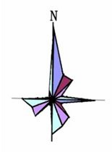
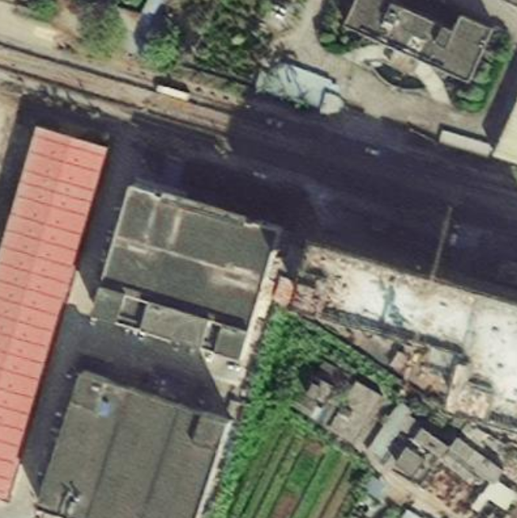
草地
60m
1F
耕地
高平大道西
中山协新电子科技有限公司
龙门纺织（中山）有限公司
38m
上赖生
中山市宏森新材料有限公司
厂房
0m20m40m
比例尺：
高噪声设备
本项目位置
图例：
附图1-1项目1F四至图

草地
85m
排气筒
72m
2F
耕地
高平大道西
中山协新电子科技有限公司
龙门纺织（中山）有限公司
上赖生
中山市宏森新材料有限公司
厂房
0m20m40m
比例尺：
本项目位置
图例：
附图1-2项目2F四至图

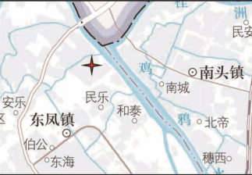
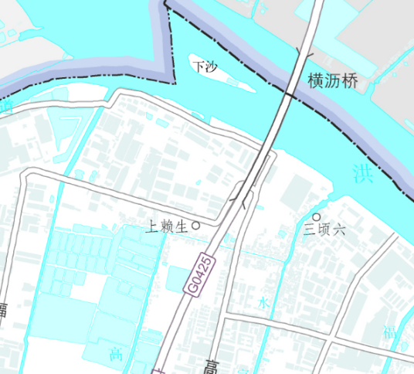
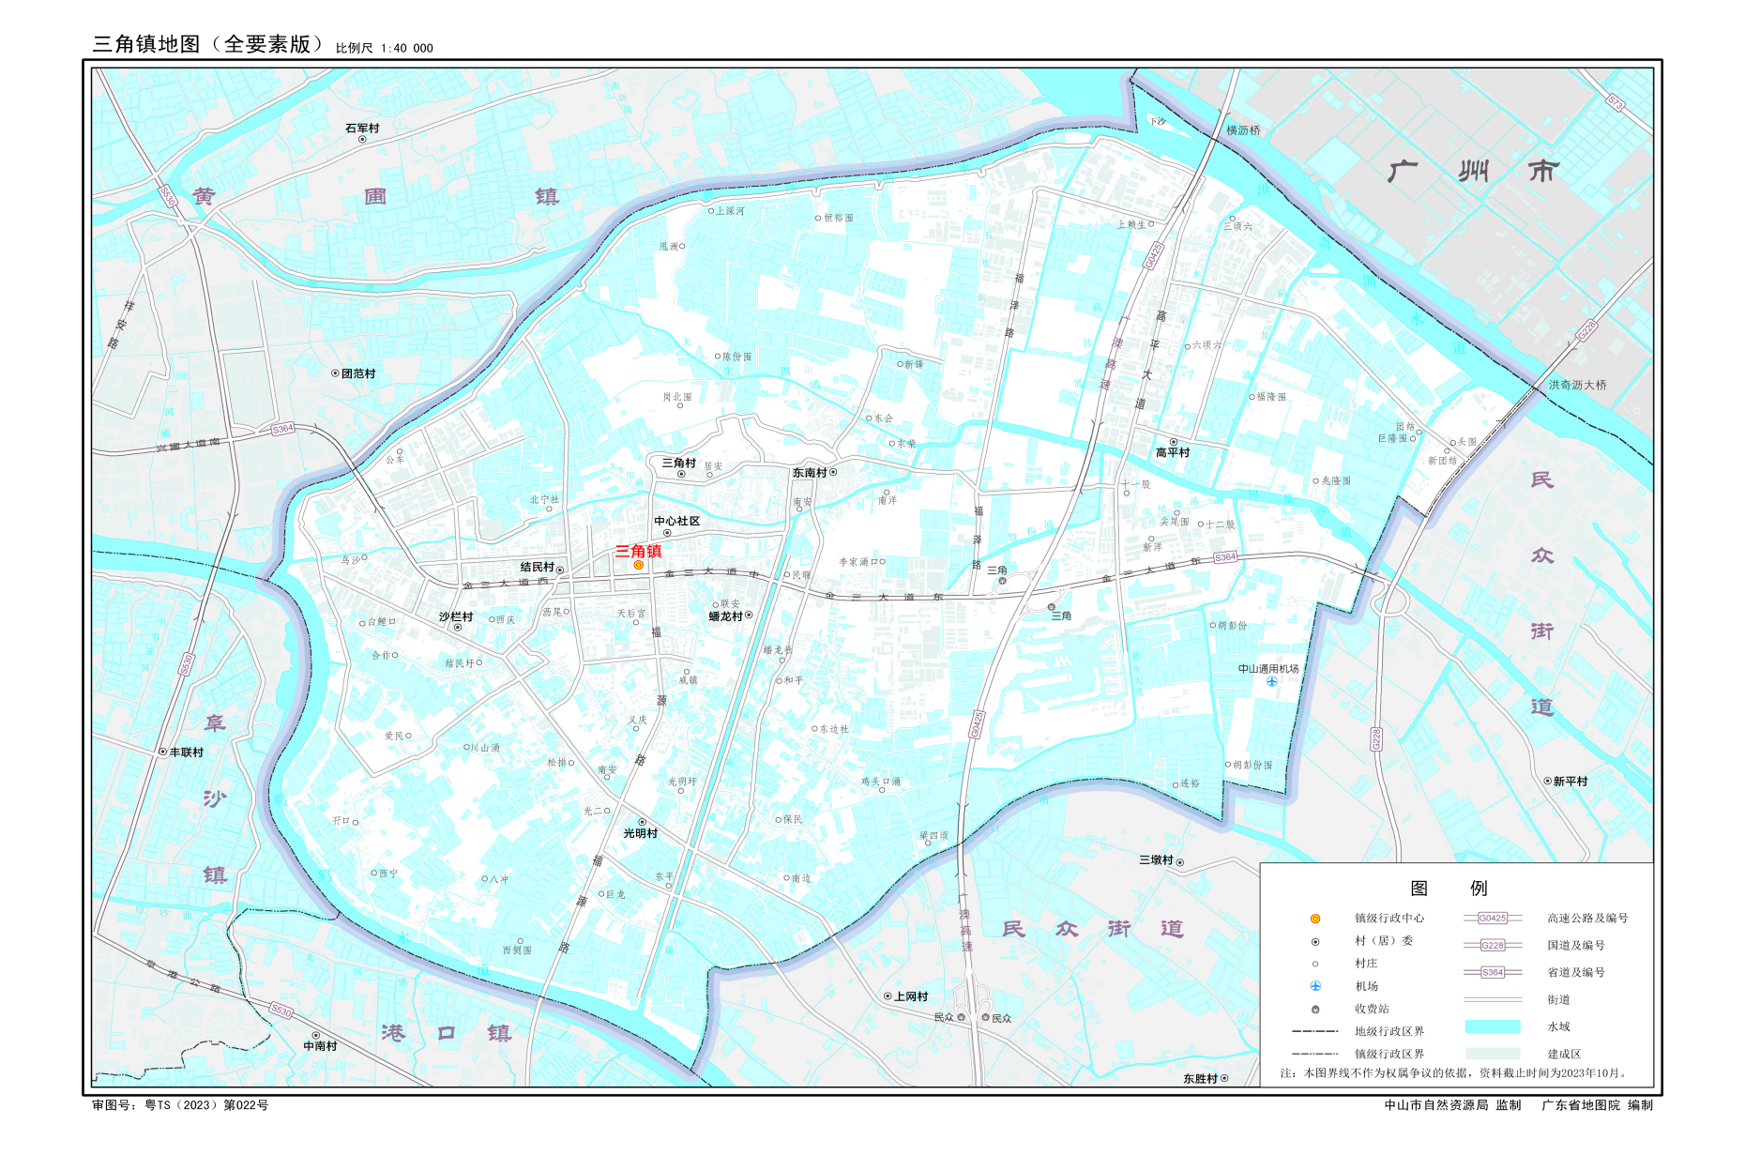
项目所在地
附图2项目地理位置图

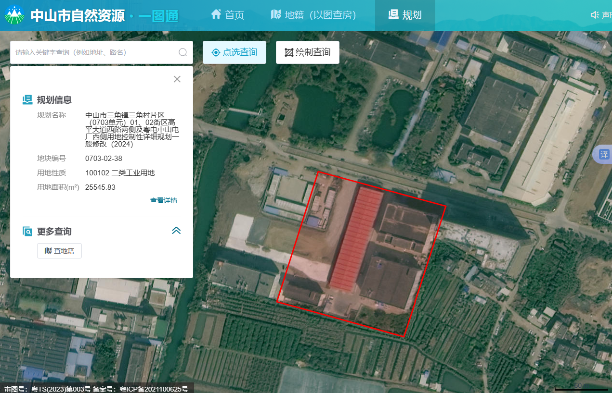
项目位置
项目所在建筑
图例
2F
1F
附图3中山市自然资源一图通

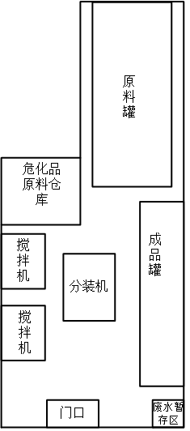
比例尺：
0m1m2m
附图4 项目1F平面图
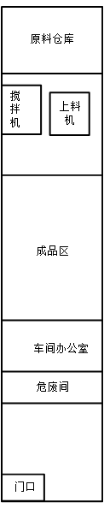
比例尺：
0m1m2m
附图4 项目2F平面图
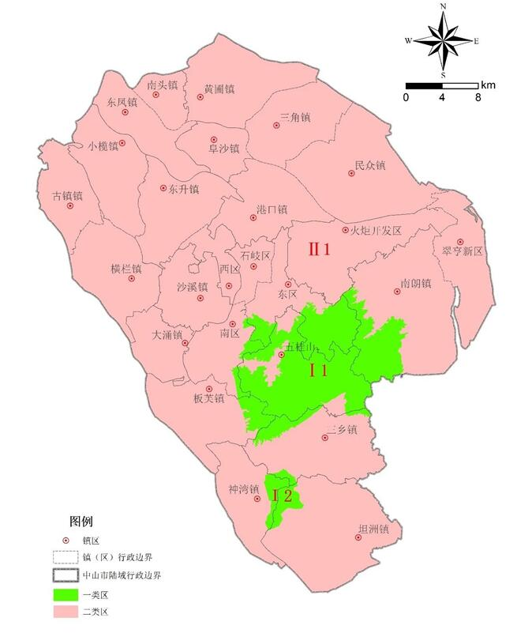
项目所在地
附图5中山市环境空气质量功能区划图

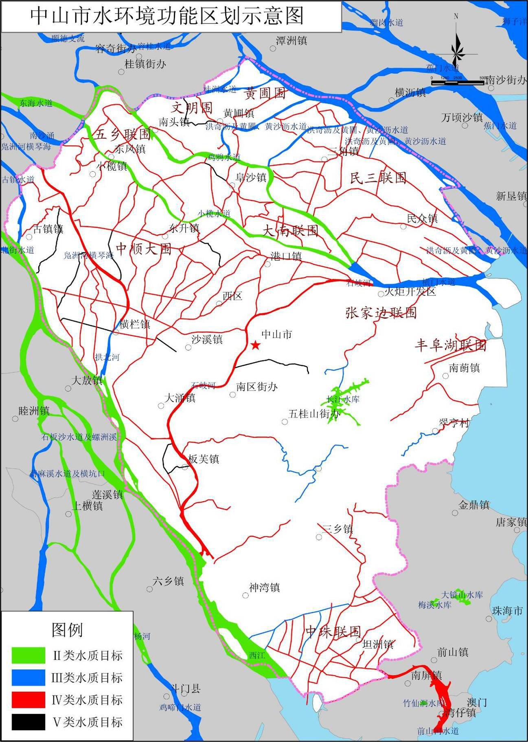
项目所在地

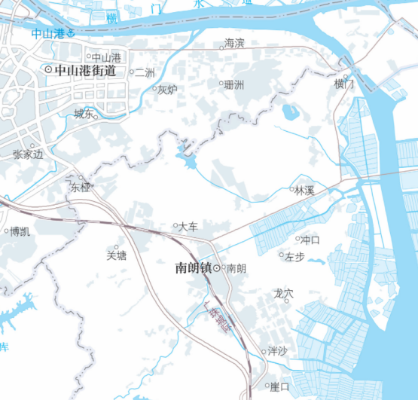
附图6中山市水环境功能区划示意图

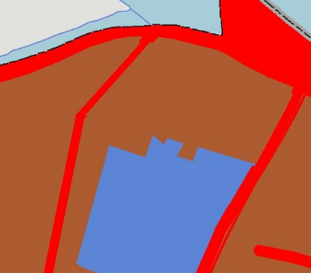
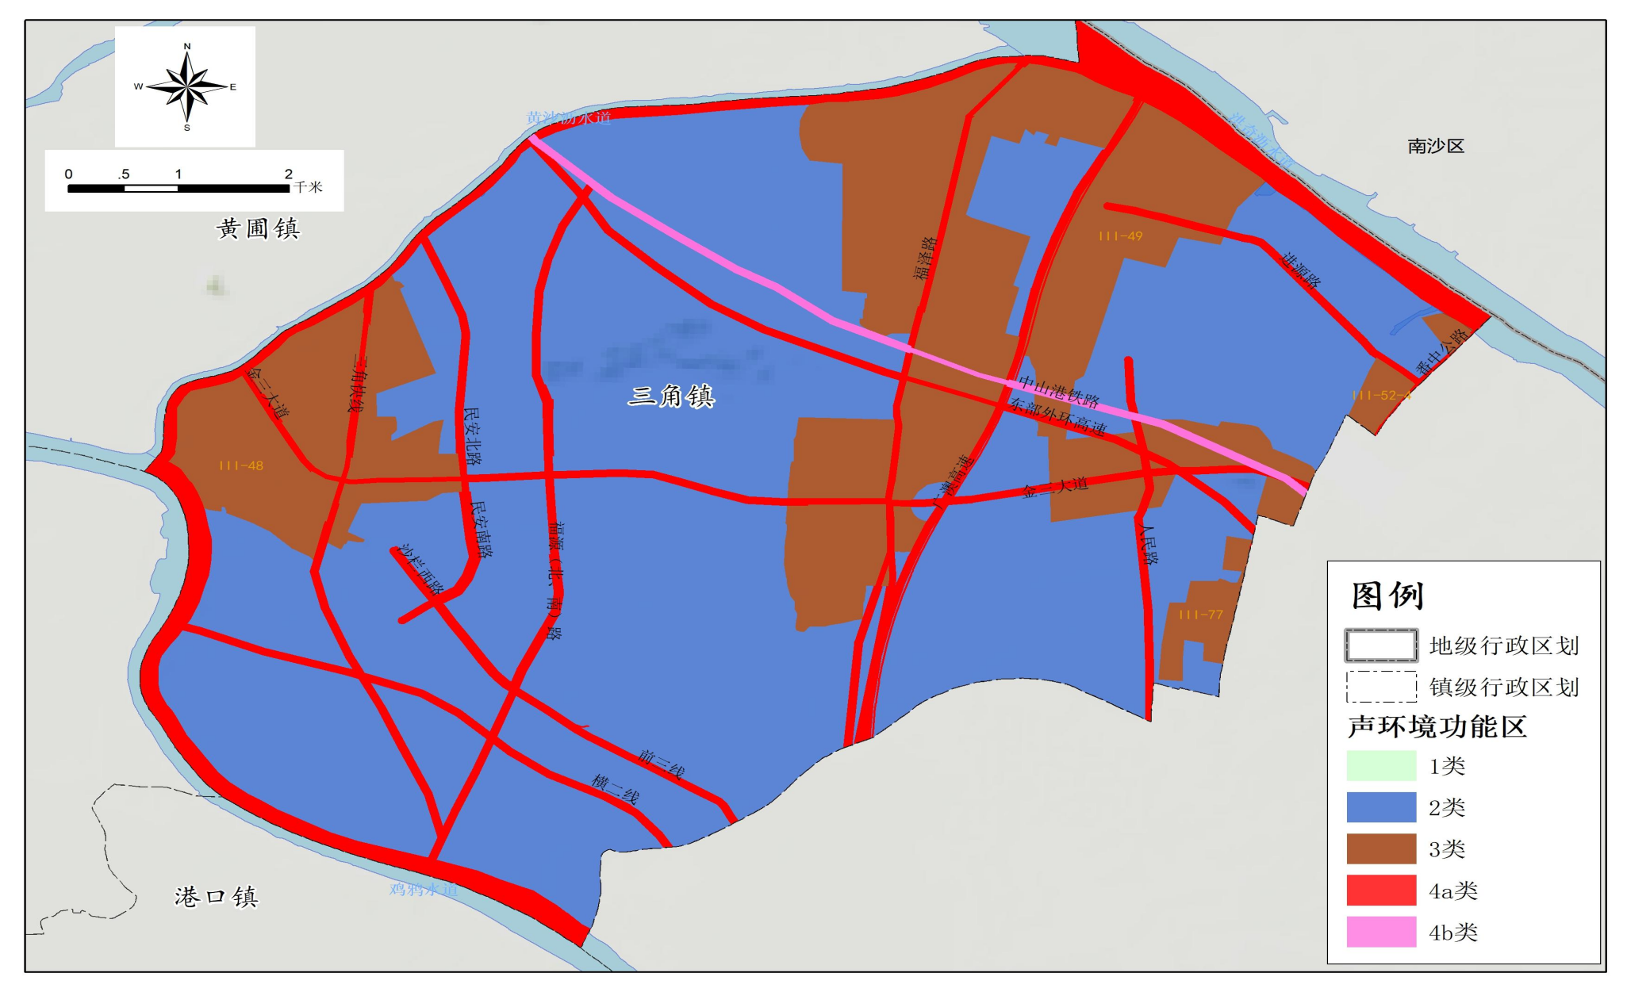
项目所在地
附图7三角镇声环境功能区划图

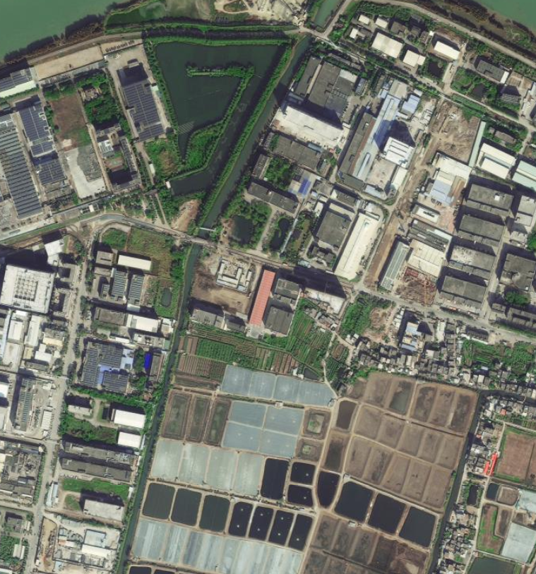
项目所在建筑
480m

487m
上赖生
38m

兴平苑
三角兴平社区卫生服务站
比例尺：
噪声保护目标范围
大气保护目标范围
0m 100m 200m
敏感点
图例：
本项目位置
附图8-1建设项目1F范围内环境保护目标

项目所在建筑

464m

472m
上赖生
72m

兴平苑
三角兴平社区卫生服务站
比例尺：
噪声保护目标范围
大气保护目标范围
0m 100m 200m
敏感点
图例：
本项目位置
附图8-2建设项目2F范围内环境保护目标

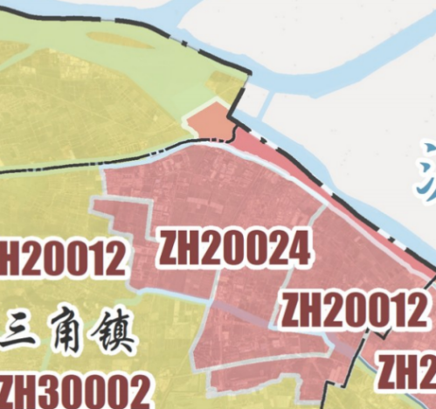
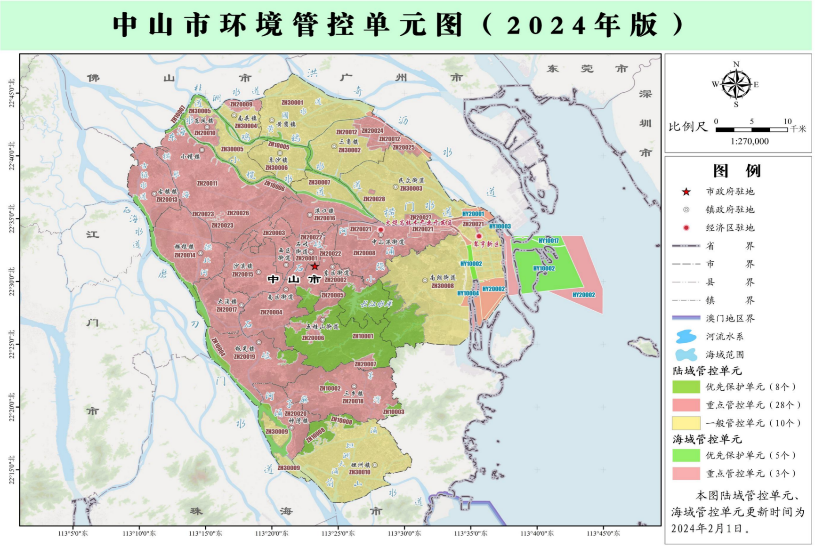
项目所在地

附图9中山市环境管控单元图
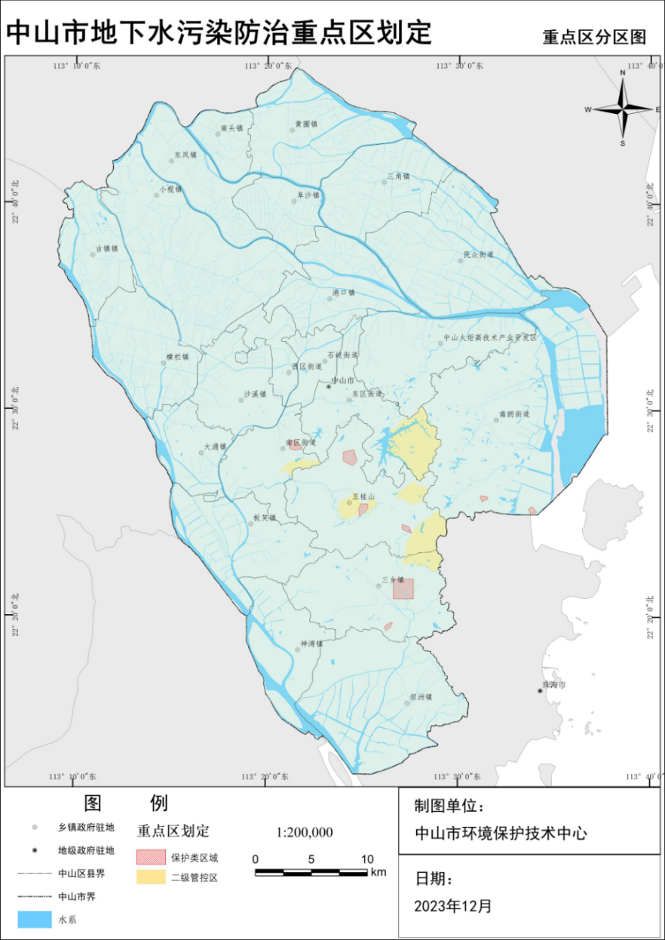
项目所在地
附图10中山市地下水污染防治重点区划定
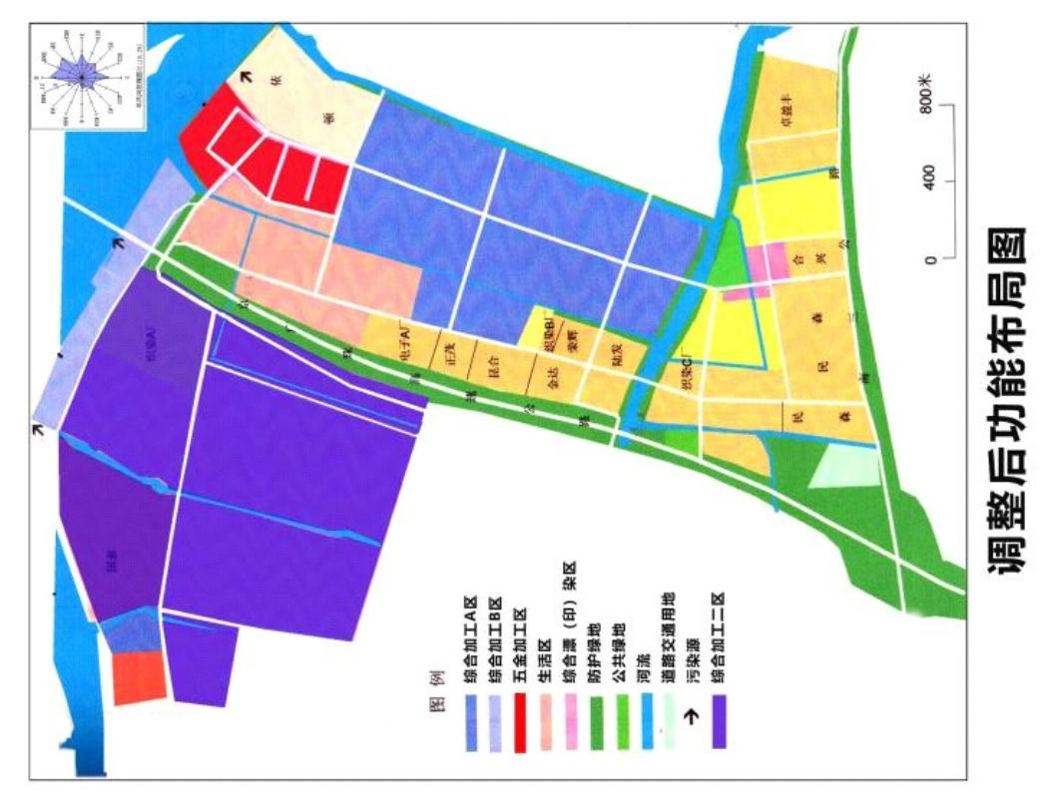
项目所在地

附图11 中山市三角镇高平化工区综合纺织漂印染区产业功能区调整后功能布局图（角府函〔2025〕151号）

